湖北省地方标准

DB42/T XXXX—

装配式混合结构技术规程

Technical specification for assembled hybrid structure

（征求意见稿)

2025 - XX - XX发布

2025 - XX - XX实施

|  |  |
| --- | --- |
| 湖北省住房和城乡建设厅 | 联合发布 |
| 湖北省市场监督管理局 |

|  |  |
| --- | --- |
| DB42 |  |

|  |  |
| --- | --- |
| ICS 91.080 |  |
| CCS P27 |  |

目　　次

1 范围 1

2 规范性引用文件 1

3 术语 3

4 符号 3

5 基本规定 5

6 材料 7

6.1 钢材 7

6.2 钢筋 7

6.3 混凝土 8

6.4 连接材料 8

7 作用和作用组合 8

7.1 一般规定 9

7.2 永久作用 9

7.3 楼面和屋面活荷载 9

7.4 风荷载 9

7.5 地震作用 10

7.6 温度作用 10

7.7 作用组合 10

8 结构分析 11

8.1 一般规定 11

8.2 分析模型 11

8.3 弹性分析 12

8.4 弹塑性分析 12

9 结构设计 13

9.1 一般规定 13

9.2 节点构造 15

9.3 节点承载力 20

9.4 钢筋搭接与锚固 24

9.5 钢管柱脚设计 25

10 防火和防腐蚀 27

10.1 一般规定 27

10.2 耐火设计规定 27

10.3 防火构造要求 27

10.4 防腐设计规定 27

10.5 钢构件防腐使用维护 28

11 构件制作与运输 28

11.1 一般规定 28

11.2 材料要求 28

11.3 构件制作 29

11.4 构件检验 29

11.5 构件的包装、运输和堆放 30

12 结构施工 31

12.1 一般规定 31

12.2 施工测量 31

12.3 构件吊装 32

12.4 安装施工 32

12.5 施工安全和环境保护 33

13 工程验收 34

13.1 一般规定 34

13.2 预制构件 34

13.3 安装与连接 36

14 标准实施及评价 39

附录A （资料性）矩形钢管混凝土柱开孔区域钢板补强选用表 40

附录B （规范性）钢管混凝土构件防火计算方法 44

附录C （资料性）钢结构防腐材料及选用表 50

附录D （资料性） 湖北省地方标准实施信息及意见反馈表 53

条文说明 54

前言

本文件按照GB/T 1.1—2020《标准化工作导则 第1部分：标准化文件的结构和起草规则》的规定起草。

本文件的发布机构提请注意，声明符合本文件时，可能涉及《一种钢筋直穿式钢管混凝土柱钢筋混凝土梁连接节点》（专利号：ZL 2020 2 2172564.7）、《一种钢筋混凝土纯悬挑梁与钢管混凝土柱连接节点》（专利号：ZL 2022 2 2474036.6）、《一种装配式免拆模板支护系统及免拆模板体系的制作方法》（专利号：ZL 2021 1 0299782.3）相关专利技术的使用。

本文件的发布机构对上述专利的真实性、有效性和范围无任何立场。涉及专利的具体技术问题，使用者可直接与相关专利持有人协商处理。相关专利持有人已向本文件的发布机构保证，声明符合本文件时，可无偿使用上述专利。

请注意除上述专利外，本文件的某些内容仍可能涉及专利。本文件的发布机构不承担识别这些专利的责任。

本文件由湖北省住房和城乡建设厅归口管理。

本文件主编单位：中信建筑设计研究总院有限公司、武汉大学、华中科技大学、武汉理工大学、中南建筑设计研究总院有限公司、中建三局集团有限公司、中铁中铁十局集团城建工程有限公司、中国轻工业武汉设计工程有限责任公司、中国葛洲坝集团勘测设计有限公司、武汉天华华中建筑设计有限公司、武汉设计咨询集团有限公司、武汉构筑建筑科技有限责任公司、东风鸿远工程咨询有限公司、中建一局集团有限公司、武汉悉道建筑科技有限公司

本文件主要起草人：温四清、袁焕鑫、温永坚、杜新喜、王非、朱爱珠、王小平、纪晗、符锴、张海龙、罗奎、栾极、左治新、贾维杰、李井哲、蒋科卫、蔡进波、胡明、张忠振、邓昌福、王伟、姜志浩、沈玉龙、李从春、李智明、唐宽

本文件主要审查人员：

本文件实施应用中的疑问，可咨询湖北省住房和城乡建设厅，联系电话：027-68873088。邮箱：[scc@hbszjt.net.cn](mailto:scc@hbszjt.net.cn) 对本文件的有关修改意见建议请反馈至中信建筑设计研究总院有限公司（地址：湖北省武汉市江岸区四唯路8号，邮编430014，邮箱：1050203179@qq.com）。

装配式混合结构技术规程

# 范围

本文件制定了装配式混合框架结构的基本规定、材料、荷载及作用、结构计算、结构设计、防护与维护、构件制作与运输、结构施工和工程验收的技术要求。

本文件适用于湖北省内非抗震设防和抗震设防烈度为6度至8度抗震设防的装配式混合框架结构、框架-剪力墙和框架-核心筒结构中混合框架部分的设计、制作、施工、检验及验收。

本文件中装配式混合框架结构特指钢管混凝土柱-钢筋混凝土梁和钢筋混凝土柱-钢梁这两种形式的混合框架结构。

# 规范性引用文件

下列文件中的内容通过文中的规范性引用而构成本文件必不可少的条款。其中，注日期的引用文件，

仅该日期对应的版本适用于本文件；不注日期的引用文件，其最新版本（包括所有的修改单）适用于本文件。

GB/T 700 碳素结构钢

GB/T 985.1 气焊、焊条电弧焊、气体保护焊和高能束焊的推荐坡口

GB/T 985.2 埋弧焊的推荐坡口

GB/T 1228 钢结构用高强度大六角头螺栓

GB/T 1229 钢结构用高强度大六角螺母

GB/T 1230 钢结构用高强度垫圈

GB/T 1231 钢结构用高强度大六角头螺栓、大六角螺母、垫圈技术条件

GB/T 1591 低合金高强度结构钢

GB 1720 漆膜附着力测定法

GB/T 2518 连续热镀锌钢板及钢带

GB/T 3632 钢结构用扭剪型高强度螺栓连接副

GB/T 4171 耐候结构钢

GB/T 5117 非合金钢及细晶粒钢焊条

GB/T 5118 热强钢焊条

GB/T 5293 埋弧焊用碳钢焊丝和焊剂

GB/T 5313 厚度方向性能钢板

GB/T 5780 六角头螺栓 C级

CB/T 5782 六角头螺栓

GB/T 7659 焊接结构用铸钢件

CB/T 10433 电弧螺柱焊用圆柱头焊钉

GB/T 11352 —般工程用铸造碳钢件

GB/T 12470 埋弧焊用低合金钢焊丝和焊剂

GB 12523 建筑施工场界环境噪声排放标准

GB/T 12755 建筑用压型钢板

GB/T 14902 预拌混凝土

GB 18306 中国地震动参数区划图

GB/T 19879 建筑结构用钢板

GB 50009 建筑结构荷载规范

GB/T 50010 混凝土结构设计标准

GB/T 50011 建筑抗震设计标准

GB 50016 建筑防火设计规范

GB 50017 钢结构设计标准

GB 50018 冷弯薄壁型钢结构技术规范

GB50026 工程测量规范

GB 50204 混凝土结构工程施工质量验收规范

GB 50205 钢结构工程施工质量验收标准

GB/T 50214 组合钢模板技术规程

GB 50223 建筑工程抗震设防分类标准

GB 50300 建筑工程施工质量验收统一标准

GB/T 50476 混凝土结构耐久性设计规范

GB 50628 钢管混凝土工程施工质量验收规范

GB/T 50640 建筑工程绿色施工评价标准

GB 50661 钢结构焊接规范

GB 50666 混凝土结构工程施工规范

GB 50755 钢结构工程施工规范

GB 50936 钢管混凝土结构技术规范

GB/T 51129 装配式建筑评价标准

GB/T 51231 装配式混凝土建筑技术标准

GB/T 51232 装配式钢结构建筑技术标准

GB 51249 建筑钢结构防火技术规范

GB 55001 工程结构通用规范

GB 55002 建筑与市政工程抗震通用规范

GB 55003 建筑与市政地基基础通用规范

GB 55004 组合结构通用规范

GB 55006 钢结构通用规范

GB 55008 混凝土结构通用规范

JGJ 1 装配式混凝土结构技术规程

JGJ 3 高层建筑混凝土结构技术规程

JGJ 12 轻骨粒混凝土结构技术规程

JGJ 18 钢筋焊接及验收规程

JGJ/T 27 钢筋焊接接头试验方法标准

JGJ 33 建筑机械使用安全技术规程

JGJ 46 施工现场临时用电安全技术规范

JGJ 80 建筑施工高处作业安全技术规范

JGJ 82 钢结构高强度螺栓连接技术规程

JGJ 95 冷轧带肋钢筋混凝土结构技术规程

JGJ 99 高层民用建筑钢结构技术规程

JGJ 107 钢筋机械连接技术规程

JGJ 114 钢筋焊接网混凝土结构技术规程

JGJ 138 组合结构设计规范

JGJ 146 建筑施工现场环境与卫生标准

JG/T 163 钢筋机械连接用套筒

JG/T 178 建筑结构用冷弯矩形钢管

JGJ/T 221 纤维混凝土应用技术规程

JGJ/T 240 再生骨料应用技术规程

JGJ/T 251 建筑钢结构防腐蚀技术规程

JGJ 256 钢筋锚固板应用技术规程

JGJ 276 建筑施工起重吊装工程安全技术规范

JGJ/T 283 自密实混凝土应用技术规程

DB42/T 2179 装配式建筑评价标准

# 术语

## 装配式混合框架结构 Prefabricated hybrid frame structure

满足装配式建筑评价标准的混合框架结构。本文件中混合框架结构由梁柱节点处开孔的矩形钢管混凝土柱-钢筋混凝土梁结构（简称CFRST-RB结构）、圆形钢管混凝土柱-钢筋混凝土梁结构（简称CFCST-RB结构）和装配式钢筋混凝土柱-钢梁结构（简称RC-SB结构）组成的框架结构。

## 矩形钢管混凝土柱-钢筋混凝土梁结构（CFRST-RB结构）Concrete-filled rectangular steel tube columns - Reinforced concrete beam structures

由梁、柱节点处开大孔的矩形钢管混凝土柱-钢筋混凝土梁组成的结构。

## 圆形钢管混凝土柱-钢筋混凝土梁结构（CFCST-RB结构）Concrete-filled circular steel tube columns - Reinforced concrete beam structures

由梁、柱节点处开大孔的圆形钢管混凝土柱-钢筋混凝土梁组成的结构。

## 装配式钢筋混凝土柱-钢梁结构（RC-SB结构）Prefabricated reinforced concrete column - Steel beam structures

采用免拆模壳钢筋一体化安装工法的钢筋混凝土柱和钢梁组成的结构。

# 符号

## 作用和作用效应

*μ*s——风荷载体型系数；

*α*max——地震影响系数最大值；

*M*——弯矩；

*N*——轴向压力；

*N*0——柱的轴压承载力；

*N*c——开孔区域钢管内填混凝土轴压承载力；

*N*s——开孔区域单根角钢轴压承载力；

*N*s1——按照截面强度验算得到的轴压承载力；

*N*s2——按照截面稳定验算得到的轴压承载力；

*V*——剪力；

*V*j——节点的抗震受剪承载力；

*V*js——节点域开孔钢管部分的抗剪能力；

*V*jc——节点域开孔钢管内填混凝土部分的抗剪能力；

*V*cs——节点核心区斜截面上混凝土和箍筋的受剪承载力设计值；

*V*s——外包钢管的受剪承载力设计值；

*σ*θ——未削弱CFST柱中钢管平均横向应力；

*q*——单根角钢受到的横向线荷载；

## 计算指标

*E*s——钢材的弹性模量；

*E*c——混凝土的弹性模量；

*K*——钢板弹性线刚度；

*f*——钢材的抗拉、抗压和抗弯强度设计值；

*f*t——混凝土的抗拉强度设计值；

*f*ck——混凝土轴心抗压强度标准值；

*f*c'——标定混凝土峰值压应力的圆柱体抗压强度；

*f*v——钢材的抗剪强度设计值；

*f*y——钢材的屈服强度；

*f*yv——箍筋的抗拉强度设计值；

*G*s——钢材的剪变模量；

*G*c——混凝土的剪变模量；

*β*c——混凝土强度影响系数；

*γ*RE——承载力抗震调整系数；

*η*jb——节点剪力增大系数；

*η*j——正交梁对节点的约束影响系数；

*λ*——剪跨比；

*ξ*——混凝土抗压强度软化系数；

*γ*y——截面塑性发展系数；

*φ*y——弯矩作用平面内轴心受压构件稳定系数；

*λ*y——弯矩作用平面内角钢的长细比；

*β*my——等效弯矩系数；

## 几何参数

*A*——毛截面面积；

*A*c——混凝土部分截面面积；

*A*s——型钢部分截面面积；

*A*n——外包钢管受剪腹板的净截面面积；

*b*——节点核心区混凝土矩形截面的宽度；

*h*——节点核心区混凝土矩形截面的有效高度；

*b*c——矩形钢管管壁宽度；

*h*c——矩形钢管截面高度；

*b*0*——*钢管开孔区域孔口宽；

*h*0*——*钢管单侧开两个小孔时孔口高；

ht——钢管单侧开一个大孔时孔口高；

h1——开设多个孔口时孔口之间的净距。

*b*jc——混合框架节点核心区混凝土部分的截面有效验算宽度；

*h*jc——混合框架节点核心区混凝土部分的截面高度；

*b*b——梁截面宽度；

*h*b——梁截面高度；

*h*b0——梁截面有效高度；

*H*c——节点上柱和下柱反弯点之间的距离；

*I*——毛截面惯性矩；

*W*——截面模量；

*I*c——混凝土部分截面惯性矩；

*I*s——型钢部分截面惯性矩；

*t*——钢管管壁厚度；

*t*j——开洞区域钢管管壁厚度；

*a*s'——梁纵向受压钢筋合力点至受压边缘的距离；

# 基本规定

## 装配式混合框架结构的设计应根据工程性质、上部结构的类型、使用功能、经济性及施工便利性等因素综合考虑，选择合理的结构类型。

## 采用装配式混合框架结构的多层及高层建筑的平面和竖向布置及规则性要求，应符合现行国家标准GB/T 50011、JGJ 3的有关规定，对特别不规则的建筑应进行专门研究和论证，采取特别的加强措施；严重不规则的建筑不应采用。

## 装配式混合框架结构抗震设计，应符合下列规定：

1. 有明确的计算简图和合理的地震作用传递途径。
2. 有必要的承载能力，足够大的刚度，良好的变形能力和消耗地震能量的能力。
3. 避免因部分结构或构件的破坏而导致整个结构丧失承受重力荷载、风荷载和地震作用的能力。
4. 对可能出现的薄弱部位，采取有效的加强措施。

## 在建筑方案设计阶段，宜协调建设、设计、制作、施工各方之间的关系，并加强建筑、结构、设备、装修等专业之间的配合。

## 装配式混合框架结构的钢结构预制构件应满足以下要求：

1. 构件截面尺寸和形状宜满足建筑使用功能、模数、标准化要求。
2. 根据构件的功能和安装部位、加工制作及施工精度等要求，确定合理的公差。
3. 满足制作、运输、堆放及安装的相关要求。

## 装配式混合框架结构地基基础设计应根据结构类型、作用和作用组合、勘察资料、拟建场地环境及施工条件，选择合理方案。

## 结构设计时，应根据结构破坏可能产生后果的严重性，采用不同的安全等级，并应符合现行国家标准GB 55001的规定。

## 结构设计时，应根据工程的使用功能、建造和使用的维护成本及环境影响等因素规定设计工作年限，并应符合现行国家标准GB 55001的规定。

## RC-SB结构装配式钢筋混凝土柱构件宜采用免拆模壳钢筋一体化的制造方案、安装工法和施工工艺。免拆模壳与柱钢筋宜在工厂集成制造，经过梁柱构件转运、现场整体安装，最后浇筑柱混凝土（图1）。

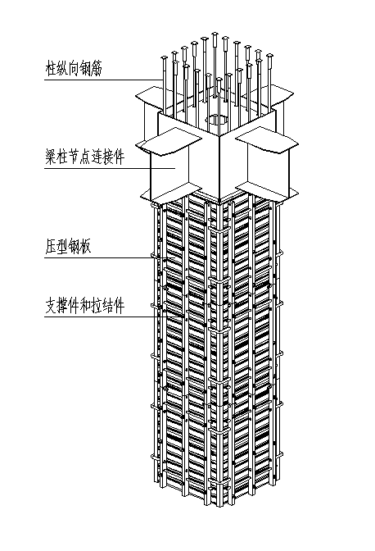

图1　免拆模壳钢筋一体化的制造示意

## 本文件装配式混合框架结构装配率应满足湖北省地方标准DB42/T 2179的相关规定。

## 装配式混合框架结构的应用，除应符合本文件的规定外，尚应符合国家、行业等有关标准规定。

# 材料

## 钢材

### 钢材的选用及材料性能应符合现行国家标准GB 50017的有关规定，钢材质量应分别符合现行国家标准GB/T 700、GB/T 1591和GB/T 19879的规定。

### 钢材应具有屈服强度、伸长率、抗拉强度和硫、磷含量的合格保证，对焊接结构尚应具有碳含量的合格保证及冷弯试验的合格保证。对高层建筑的承重构件还应具有冲击韧性合格保证。

### 钢板厚度大于或等于40mm，且承受沿板厚方向拉力的焊接连接板件，钢板厚度方向截面收缩率，不应小于现行国家标准GB/T 5313中Z15级规定的容许值。

### 抗震设计时，钢材应符合下列规定：

1. 钢材的屈服强度实测值与抗拉强度实测值的比值不应大于0.85。
2. 钢材应有明显的屈服台阶，且伸长率不应小于20%。
3. 钢材应有良好的焊接性和合格的冲击韧性。

### 处于外露环境，且对耐腐蚀有特殊要求或处于侵蚀性介质环境中的承重结构，可采用耐候结构钢，其质量要求应符合现行国家标准GB/T 4171的规定。

## 钢筋

### 钢筋的选用及材料性能应符合现行国家标准GB/T 50010的规定。

### 抗震等级为特一、一、二、三级的各类框架和斜撑构件，其纵向受力钢筋应采用牌号中带“E”的热轧带肋钢筋，并应符合下列规定：

1. 钢筋的抗拉强度实测值与屈服强度实测值的比值不应小于1.25。
2. 钢筋的屈服强度实测值与屈服强度标准值的比值不应大于1.30。
3. 钢筋最大拉力下的总伸长率实测值不应小于9%。

## 混凝土

### 装配式混合框架结构构件采用的混凝土强度等级不应低于C30；有抗震设防要求时，混凝土不宜超过C70。钢管中的混凝土强度等级，对Q235钢管，不宜低于C40；对Q355钢管，不宜低于C50；对 Q390，Q420钢管，不应低于 C50。

### 混凝土材料性能应符合现行国家标准GB/T 50010和GB/T 50476的规定。

### 钢管混凝土构件和装配式钢筋混凝土柱构件中宜采用自密实混凝土，也可采用普通混凝土或再生骨料混凝土，其配合比设计、施工、质量检验和验收应分别满足现行国家标准JGJ/T 283及JGJ/T 240的规定。

## 连接材料

### 钢材的焊接材料应符合下列要求：

1. 手工焊接用焊条应与主体金属力学性能相适应，且应符合现行国家标准GB/T 5117及GB/T 5118的规定。
2. 自动焊接或半自动焊接采用的焊丝和焊剂，应与主体金属力学性能相适应，且应符合现行国家标准GB/T 5293、GB/T 12470及GB/T 8110的规定。
3. 当两种不同的钢材相连时，应采用与低强度钢材主体金属力学性能相适应的焊接材料。

### 焊缝的强度设计值应按现行国家标准GB 50017 执行。

### 钢构件连接螺栓应符合下列规定：普通螺栓应符合现行国家标准GB/T 5780和GB/T 5782的规定。

1. 高强度螺栓应符合现行国家标准GB/T 1228、GB/T 1229、GB/T 1230、GB/T 1231或GB/T 3632的规定。
2. 普通螺栓连接和高强度螺栓连接的设计应按现行国家标准GB 50017执行。

### 栓钉应符合现行国家标准GB/T 10433的规定。

# 作用和作用组合

## 一般规定

### 建筑结构荷载取值应满足现行国家标准GB 55001、GB 50009、JGJ 3及其他行业标准或规范性文件的相关规定。

### 钢管混凝土柱的钢管柱应进行施工验算，在浇筑混凝土前，其轴心应力不宜大于钢管抗压强度设计值的60%，并应满足稳定性要求。

### 施工中采用附墙塔、爬塔等对结构受力有影响的起重机械或其他施工设备时，应根据具体情况确定对结构产生的施工荷载。施工过程对主体结构的受力和变形有较大影响时，应进行施工阶段验算。

### 预制构件在翻转、运输、吊运、安装等短暂设计状况下的施工验算，应将构件自重标准值乘以动力系数后作为等效静力荷载标准值。

### 钢结构构件应考虑施工方法对结构的内力和变形的影响并进行相应分析，并应对施工阶段结构的强度、稳定性和刚度进行验算。

## 永久作用

### 结构自重的标准值应按结构构件的设计尺寸与材料密度计算确定。对于自重变异较大的材料和构件，对结构不利时自重标准值取上限值，对结构有利时取下限值。

### 位置固定的永久设备自重应采用设备铭牌重量值；当无铭牌重量时，应按实际重量计算。

### 隔墙自重作为永久作用时，应符合位置固定的要求；位置可灵活布置的轻质隔墙自重应按可变荷载考虑。

### 土压力应按设计埋深与土的单位体积自重计算确定。土的单位体积自重应根据计算水位分别取不同密度进行计算。

## 楼面和屋面活荷载

### 采用等效均布活荷载方法进行设计时，应保证其产生的荷载效应与最不利堆放情况等效；建筑楼面和屋面堆放物较多或较重的区域，应按实际情况考虑其荷载。

### 一般使用条件下的民用建筑楼面均布活荷载标准值及其组合值系数、频遇值系数和准永久值系数的取值，不应小于现行国家标准GB 55001的规定。当使用荷载较大、情况特殊或有专门要求时，应按实际情况采用。

### 地下室顶板施工活荷载标准值应据实计算，且不应小于5kN/m2；当有临时堆积荷载以及有重型车辆通过时，施工组织设计中应按实际荷载验算并采取相应措施。将动力荷载简化为静力作用施加于楼面和梁时，应将活荷载乘以动力系数，动力系数不应小于1.1。

## 风荷载

### 垂直于建筑物表面上的风荷载标准值，应在基本风压、风压高度变化系数、风荷载体型系数、地形修正系数和风向影响系数的乘积基础上，考虑风荷载脉动的增大效应加以确定。

### 对风荷载比较敏感的高层建筑，承载力设计时应按基本风压的1.1倍采用。

### 当多栋或群集的高层建筑相互间距较近时，宜考虑风力相互干扰的群体效应。必要时宜通过风洞试验确定。

### 横风向振动效应或扭转风振效应明显的高层建筑，应考虑横风向风振或扭转风振的影响。横风向风振或扭转风振的计算范围、方法以及顺风向与横风向效应的组合方法应符合现行国家标准GB 50009 的有关规定。

### 檐口、雨蓬、遮阳板、阳台等水平构件，计算局部向上风荷载时应满足现行国家标准GB 50009的要求，风荷载体型系数*μ*s不宜小于2.0，计算局部向下风荷载时，风荷载体型系数*μ*s不宜小于1.0。

## 地震作用

### 建筑的抗震设防类别和抗震设防标准应按现行国家标准GB 50223的规定采用，地震作用应按现行国家标准GB/T 50011或JGJ 3的规定计算。

### 计算地震作用时，建筑结构的重力荷载代表值应取永久荷载标准值和可变荷载组合值之和。可变荷载组合值系数应按现行有关标准的规定采用。

### 建筑结构的地震影响系数，应根据烈度、场地类别、设计地震分组和结构自振周期及阻尼比确定。

### 各类建筑地震作用计算时，设计地震动参数应根据设防烈度按现行国家标准GB 55002的相关规定确定，并按下列规定进行调整：

### 当工程结构处于发震断裂两侧10km以内时，地震影响系数最大值αmax应按现行国家标准GB 55002规范要求考虑近场效应对设计地震动参数的影响。

### 当需要在条状突出的山嘴、高耸孤立的山丘、非岩石和强风化岩石的陡坡、河岸与边坡边缘等不利地段时，应考虑不利地段对水平设计地震参数的放大作用。放大系数应根据不利地段的具体情况确定，其数值不得小于1. 1，不大于1. 6。

### 当场地内存在发震断裂时，应对断裂的工程影响进行评价，并满足现行国家标准GB/T 50011的相关要求。

## 温度作用

### 温度作用应考虑气温变化、太阳辐射及使用热源等因素，作用在结构或构件上的温度作用应采用其温度的变化来表示。当考虑温度变化的影响时，温度的变化范围可根据地点、环境、结构类型及使用功能等实际情况确定。

### 对结构伸缩缝设置间距超过现行国家标准GB/T 50010规定时，应考虑温度作用对结构的影响。

### 基本气温应采用50年重现期的月平均最高气温和月平均最低气温。对于金属结构等对气温变化敏感的结构，应适当增加或降低基本气温。

### 结构最高初始平均温度和最低初始平均温度应根据结构的合拢或形成约束时的温度确定，或根据施工时结构可能出现的温度按不利情况确定。

## 作用组合

### 结构上的荷载和作用，应根据其时间变化特性进行相应作用组合。作用组合过程中应综合考虑设计工作年限、设计基准期和保证率。

### 无地震作用的荷载效应组合应按现行国家标准GB 55001或GB 50009的规定执行；有地震作用的荷载效应组合应按现行国家标准GB 55002或GB/T 50011的规定执行。

# 结构分析

## 一般规定

### 采用装配式混合框架结构的多、高层建筑在静力荷载、风荷载、温度和地震作用下的内力和位移等计算，应符合国家现行标准的有关规定。

### 装配式混合框架结构应进行整体作用效应分析，必要时尚应对结构中受力状态复杂部位进行专项分析。

### 当结构在施工和使用期的不同阶段有多种受力状况时，应分别进行结构分析，并确定其最不利的作用组合。

### 装配式混合框架结构构件应按承载能力极限状态和正常使用极限状态进行设计。

### 结构分析应符合下列要求：

1. 满足力学平衡条件。
2. 符合变形协调条件，包括节点和边界的约束条件。
3. 采用合理的材料本构关系或构件单元的受力-变形关系。

### 进行结构内力和变形计算时，钢-混凝土组合构件的截面刚度可按公式（1）-（3）计算：

|  |  |
| --- | --- |
|  | （1） |
|  | （2） |
|  | （3） |

式中：*EA*、*EI*、*GA*——构件截面轴向刚度、抗弯刚度、抗剪刚度；

*E*s*A*s、*E*s*I*s、*G*s*A*s——型钢、钢管部分的截面轴向刚度、抗弯刚度、抗剪刚度；

*E*c*A*c、*E*c*I*c、*G*c*A*c——混凝土部分的截面轴向刚度、抗弯刚度、抗剪刚度；

### 对结构分析软件的计算结果，应进行审核判断，确认其合理、有效后方可应用于工程设计。体形和受力复杂的装配式混合框架结构，宜采用多个结构分析软件分别计算后交叉验证计算结果的准确性。

## 分析模型

### 装配式混合框架结构分析模型应根据结构实际情况确定，所选取的分析模型应能准确反映结构中各构件的实际性能；结构分析中所采用的各种近似假定和简化，应有理论、试验依据或工程实践验证；计算结果的精度应符合工程设计的要求。

### 装配式混合框架结构宜按空间体系进行结构整体分析，宜考虑结构单元的弯曲、轴向、剪切和扭转变形对结构内力的影响。

当进行简化分析时，应符合下列规定：

1. 形体规则的空间结构，可沿柱列或墙轴线分解为不同方向的平面结构分别进行分析，但应考虑平面结构的空间协同工作。
2. 构件的轴向、剪切和扭转变形对结构内力分析有影响时，应予以考虑。

### 装配式混合框架结构计算简图宜按下列方法确定：

1. 梁、柱、杆等一维构件的轴线宜取为截面几何中心的连线；墙、板等二维构件的中轴面宜取为截面中心线组成的平面或曲面。
2. 现浇结构和装配整体式结构的梁柱节点、柱与基础连接处等可作为刚接；非整体浇筑的次梁两端及板跨两端可近似作为铰接。
3. 梁、柱等杆件的计算跨度或计算高度可按其两端支承长度的中心距或净距确定，并应根据支承节点的连接刚度或支承反力的位置加以修正。
4. 梁、柱等杆件间连接部分的刚度远大于杆件中间截面的刚度时，在计算模型中可作为刚域处理。

### 在结构整体计算中，宜考虑框架梁、柱节点区的刚域影响，梁端截面弯矩可取刚域端截面的弯矩计算值。刚域（图2）的长度可按公式（4）-（7）计算：

|  |  |
| --- | --- |
|  | |
| 图2　刚域 | |
|  | （4） |
|  | （5） |
|  | （6） |
|  | （7） |

当计算的刚域长度为负值时，应取为零。

### 进行结构整体计算时，可假定楼板在其自身平面内为无限刚性，设计时应采取相应的措施保证楼板平面内的整体刚度。当楼板开有较大洞口或可能产生较明显的面内变形时，在结构分析中应考虑楼板变形的影响，或对采用楼板面内无限刚性假定计算方法的计算结果进行适当调整。

### 对现浇楼盖和装配整体式楼盖，可考虑楼板作为翼缘对梁刚度和承载力的增大作用。对于无现浇面层的装配式楼盖，不宜考虑楼板对梁刚度和承载力的有利影响。

## 弹性分析

### 结构的弹性分析方法可用于正常使用极限状态和承载能力极限状态作用效应的分析。

### 装配式混合框架结构弹性分析宜采用结构力学或弹性力学等分析方法。体形规则的结构，可根据作用的种类和特性，采用适当的简化分析方法。

### 当结构的二阶效应可能使作用效应显著增大时，在结构分析中应考虑二阶效应的不利影响。

## 弹塑性分析

### 重要、复杂或不规则的装配式混合框架结构，宜采用弹塑性分析方法对结构整体或局部进行验算。

### 结构弹塑性分析宜遵循下列原则：

1. 应预先设定结构的形状、尺寸、边界条件、材料性能和配筋等。
2. 材料的性能指标宜取平均值，并宜通过试验分析确定，也可按GB/T 50010附录C的规定确定。
3. 应考虑结构几何非线性的不利影响。
4. 分析结果用于承载力设计时，宜考虑抗力模型不定性系数对结构的抗力进行适当调整。
5. 性能化设计的工程，应预设性能目标。

### 结构弹塑性分析可根据实际情况采用静力或动力分析方法。结构的计算模型宜按下列原则确定：

1. 模型应包括结构主要受力构件，应能正确反映结构的质量、刚度和承载力的分布以及结构构件的弹塑性性能。
2. 梁、柱、斜撑、剪力墙、楼板等结构构件，应根据实际情况和分析精度要求采用合适的简化模型。

# 结构设计

## 一般规定

### 装配式混合框架结构房屋最大适用高度应符合表1的要求。

表1　装配式混合框架结构房屋最大适用高度（m）

| 结构类型 | | 非抗震设计 | 抗震设防烈度 | | |
| --- | --- | --- | --- | --- | --- |
| 6 | 7 | 8（0.2g） |
| 装配式混合框架结构 | 装配式钢管混凝土柱-钢筋混凝土梁结构 | 70 | 60 | 50 | 40 |
| 装配式钢筋混凝土柱-钢梁结构 | 50 | 50 | 40 | 30 |
| 注：1、房屋高度指室外地面到主要屋面顶板的高度（不包括局部突出屋顶部分）。  2、超过表内高度的房屋，应进行专门研究和论证。  3、装配式混合框架-现浇剪力墙结构及装配式混合框架-现浇核心筒结构房屋最大高度可参照现浇框架-剪力墙结  构及混合框架-现浇核心筒结构。 | | | | | |

### 抗震设计时，装配式混合框架结构应根据抗震设防类别、烈度、结构类型和房屋高度采取不同的抗震等级，并应符合相应的计算和构造措施要求。丙类建筑的抗震等级应按表2确定。乙类建筑应按本地区相关要求确定。

表2　装配式混合框架结构房屋的抗震等级

|  |  |  |  |  |  |  |  |  |
| --- | --- | --- | --- | --- | --- | --- | --- | --- |
| 结构类型 | | | 设防烈度 | | | | | |
| 6 | | 7 | | 8 | |
| 装配式混合框架结构 | 装配式钢管混凝土柱-钢筋混凝土梁结构 | 高度（m） | ≤24 | >24 | ≤24 | >24 | ≤24 | >24 |
| 框架 | 四 | 三 | 三 | 二 | 二 | 一 |
| 大跨度框架 | 三 | | 二 | | 一 | |
| 装配式钢筋混凝土柱-钢梁结构 | 高度（m） | ≤30 | >30 | ≤30 | >30 | ≤30 | >30 |
| 框架 | 四 | 三 | 三 | 二 | 二 | 一 |
| 大跨度框架 | 三 | | 二 | | 一 | |
| 注：1、装配式混合框架-现浇剪力墙结构及装配式混合框架-现浇核心筒结构中框架，其抗震等级可按现行国家标准《建筑抗震设计标准》、《高层建筑混凝土结构技术规程》规定执行。 | | | | | | | | |

### 装配式混合框架结构在风荷载或多遇地震作用下，最大弹性层间位移角不宜大于表3限值。

表3　装配式混合框架结构最大弹性层间位移角限值

|  |  |  |
| --- | --- | --- |
| 结构类型 | | 限值 |
| 装配式混合框架结构 | 装配式钢管混凝土柱-钢筋混凝土梁结构 | 1/550 |
| 装配式钢筋混凝土柱-钢梁结构 | 1/400 |

### 装配式混合框架结构在罕遇地震作用下，最大弹塑性层间位移角不应大于1/50。

### 装配式混合框架结构抗震计算时，多遇地震下阻尼比可取0.04～0.05；风荷载作用下楼层位移验算和构件设计时，阻尼比可取为0.02～0.04；结构舒适度验算时的阻尼比可取 0.01～0.02。

### 设置防震缝时，应符合下列规定：

1. 装配式混合框架结构房屋，高度不超过 15m 时不应小于100mm；超过15m时，6度、7度、8度分别每增加高度5m、4m、3m宜加宽20mm。
2. 防震逢两侧结构体系不同时，防震逢宽度取较大值；防震逢两侧的房屋高度不同时，防震逢宽度可按较低的房屋高度确定。

### 装配式混合框架结构的楼盖应具有良好的水平刚度和整体性。

### RC-SB结构中，钢框架梁上翼缘采用抗剪连接件与楼板可靠连接时，可不验算地震作用下的整体稳定。钢框架梁端部下翼缘的稳定性应满足现行国家标准GB 50017的有关规定。抗震设计时，钢梁受压翼缘应根据需要设置侧向支撑（隅撑）;当梁柱节点悬臂梁段采用能将塑性铰自梁端外移的端部扩大形连接构造时，可不设置隅撑,但应在侧向未受约束的受压翼缘区段内沿梁长设置间距不大于2倍梁高且与梁等宽的横向加劲肋。

### 各类结构体系同一建筑中，框架柱可采用钢筋混凝土柱、钢管混凝土柱及钢柱中的一种或几种；框架梁宜采用钢筋混凝土梁或钢梁的一种，可结合工程具体情况进行组合使用。

### 矩形钢管混凝土柱的钢管，可采用焊接钢管，也可以采用冷成型矩形钢管。当采用冷成型矩形钢管时，应符合现行国家标准JG/T 178中I级产品的规定。圆形钢管混凝土柱的钢管，可采用焊接圆钢管、热轧无逢钢管，不宜选用输送流体用的螺旋焊管。钢梁可采用轧制型钢、焊接型钢等构件。

### 装配式混合框架结构的填充墙及隔墙等非结构构件宜采用各类轻质装配式材料，构造上应与主体结构可靠连接，并应满足承载力、稳定和变形要求。若钢管混凝土柱边砌体长度≤250mm时，宜设现浇钢筋混凝土隔墙。

### 装配式混合框架结构中的钢管混凝土框架柱与钢筋混凝土梁中心线宜重合。当梁、柱中心线不能重合时，除在计算中应考虑偏心对梁柱节点核心区受力和构造的不利影响外，还应满足孔边距柱边最小宽度的尺寸要求。

### RC-SB结构中的钢筋混凝土柱与钢梁的连接宜采用刚接;抗震设计时应对框架节点核芯区进行抗震验算。钢梁宜居柱中线布置，当钢梁中线与柱中线之间偏心距大于柱宽的 1/4 时，应计入偏心的影响。

### CFRST-RB结构中矩形钢管混凝土框架柱的截面最小边长不宜小于500mm，钢管壁壁厚不宜小于8mm，截面高宽比不宜大于2。当矩形钢管混凝土柱截面边长大于等于800mm时，宜采取在柱子内壁上焊接栓钉、纵向加劲肋等构造措施。

### CFRST-RB结构中矩形钢管混凝土框架柱，钢管截面边长和壁厚之比不应大于 $60\sqrt{{235}/{fak}}$。

### CFCST-RB结构中圆形钢管混凝土框架柱的钢管外直径不宜小于500mm，钢管壁壁厚不宜小于8mm。

### CFCST-RB结构中圆形钢管混凝土框架柱的套箍指标应满足《组合结构设计规范》JGJ138的相关规定。

### CFCST-RB结构中圆形钢管混凝土框架柱，钢管外径和钢管壁厚之比不应大于。

### 抗震设计时，框架柱的拼接应采用坡口全熔透焊缝。非抗震设计时，柱拼接也可采用部分熔透焊缝。钢管柱组装焊缝在框架梁的上、下600mm范围内，应采用全熔透焊缝。

## 节点构造

### CFRST-RB节点

#### 钢筋混凝土梁通过钢筋穿过或锚入开孔钢管混凝土柱的方式形成刚性连接（图3）。

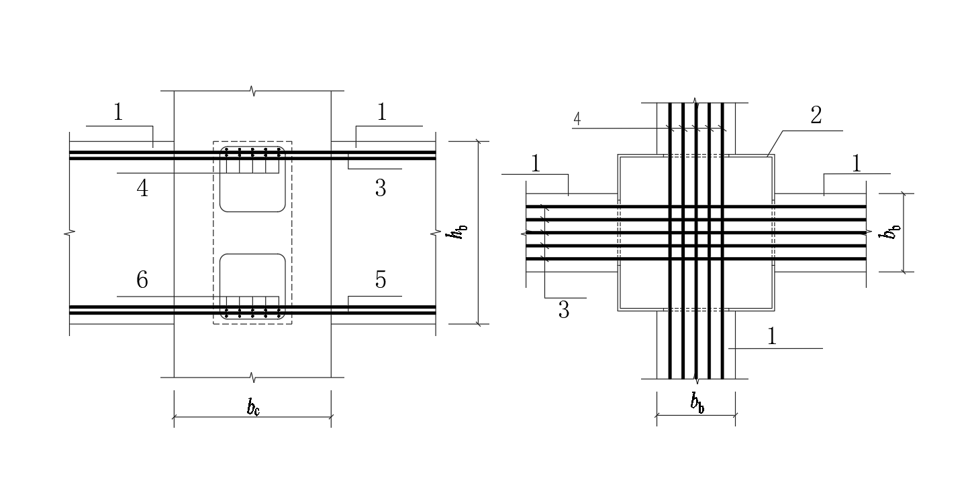

a) 节点钢筋摆放立面图 b) 节点钢筋摆放平面图

图3　节点钢筋摆放示意图

1 —钢筋混凝土梁；2—矩形钢管混凝土柱；3—X向梁面钢筋；4—Y向梁面钢筋；

5—X向梁底钢筋；6—X向梁底钢筋；

#### 梁柱节点处，钢管柱开孔应满足以下要求（图4）：

1. 梁高hb不大于400mm时，根据计算分析结果，可在梁高范围内开一个孔；
2. 梁高hb大于400mm时，可在钢管柱沿梁的高度方向逢中开设多个孔口，孔口高度可按250 mm和 1/3梁高取小值，孔口净距h1不应小于150mm。

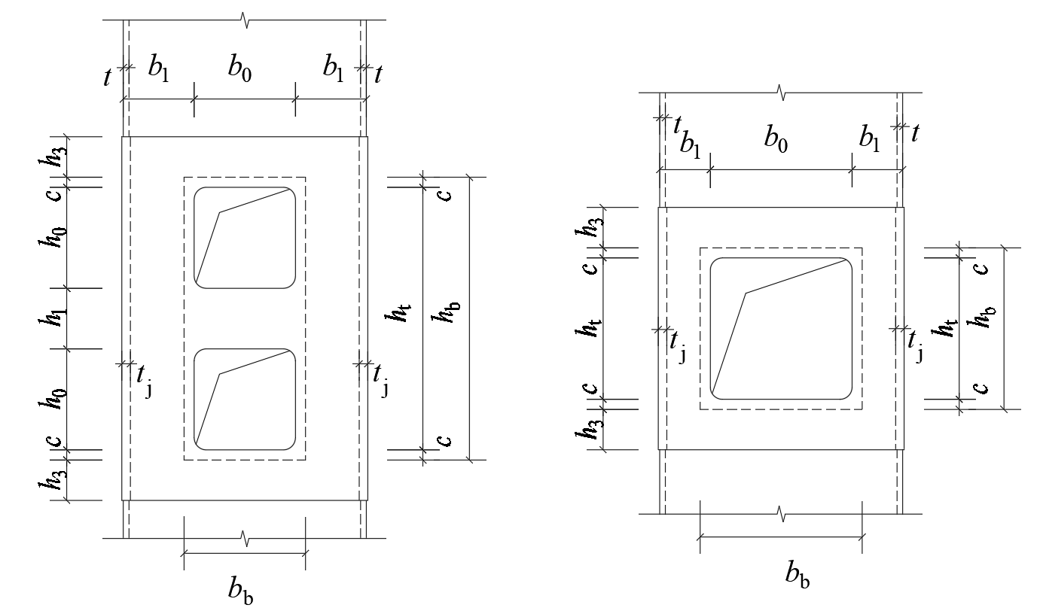

图4　梁、柱节点区钢管混凝土柱开洞示意图

*b*0—开孔宽度；*t*j—开孔区域钢管管壁厚度；c—取25mm；

#### 梁柱节点处，矩形钢管混凝土柱钢板的厚度需根据梁截面开孔大小及计算确定，当四边开孔尺寸不一致时，对于正方形截面节点区四边的钢板厚度取各边计算的最大值；对于矩形截面节点区四边的钢板厚度可取对边计算的最大值。梁、柱节点区矩形钢管混凝土柱钢板的厚度不宜大于60mm。

#### 梁柱节点处，矩形钢管混凝土柱与非节点区连接可逢中、平外边或内边，优先采用逢中方式连接。

#### 梁柱节点处，孔边到非加强钢板区柱钢板内侧的距离不应小于125mm。中间层梁高方向距离加强钢板边缘最小距离*h*3不应小于100mm；顶层加强钢板高度方向下孔边缘最小距离不应小于125mm，上孔边缘最小距离不应小于50mm。

#### 混凝土梁在节点处抗剪承载力应满足设计要求，不满足要求时应采取相应措施。可在矩形钢管柱下孔口下边缘处设置抗剪钢板（图5），抗剪钢板的厚度不应小于16mm。抗剪钢板与矩形柱采用双面角焊缝焊接，焊缝高度不小于0.7倍抗剪钢板板厚。



图5　抗剪钢板设置示意图

#### 钢管混凝土柱顶层处应设盖板，盖板的厚度不应小于节点区钢板厚度且不宜小于于16mm。盖板中心部位宜设置混凝土浇筑孔，孔径不宜小于200mm；盖板周边宜设置排气孔，孔径宜为25mm。

#### 梁腰筋应与钢管混凝土柱可靠连接，宜增设腰筋连接板与梁腰筋焊接。

### CFCST-RB节点

#### 钢筋混凝土梁通过钢筋穿过或锚入开孔钢管混凝土柱的方式形成刚性连接（图6）。

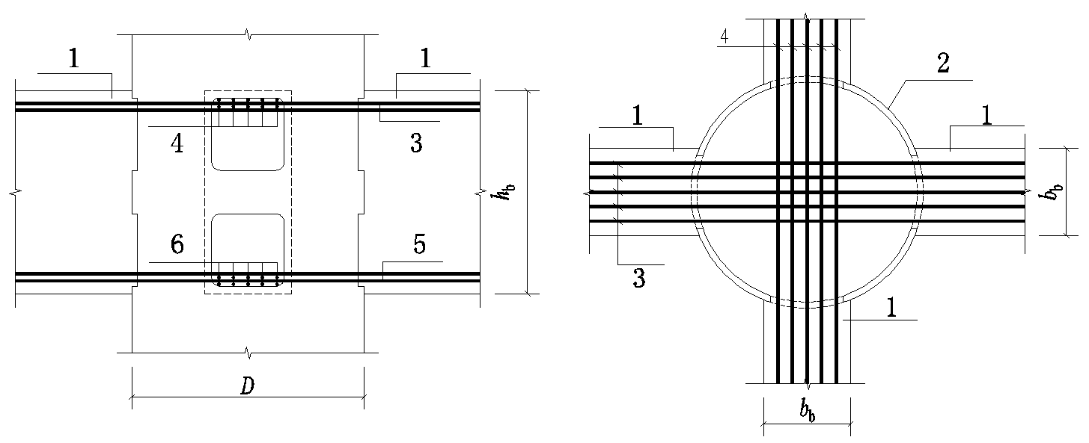

a)节点钢筋摆放立面图 b)节点钢筋摆放平面图

图6　节点钢筋摆放示意图

1—钢筋混凝土梁；2—圆形钢管混凝土柱；3—X向梁面钢筋；4—Y向梁面钢筋；

5—X向梁底钢筋；6—Y向梁底钢筋

#### 梁柱节点处，钢管柱开孔应满足以下要求（图7）：

1. 梁高hb不大于400mm时，根据计算分析结果，可在梁高范围内开一个孔；
2. 梁高hb大于400mm时，可在钢管柱沿梁的高度方向逢中开设两个孔口，孔口高度可按250 mm和 1/3梁高取小值，孔口净距不小于150mm。

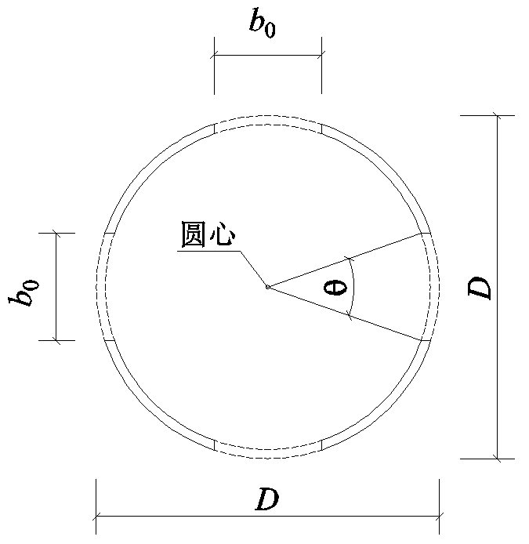

a) 节点平面

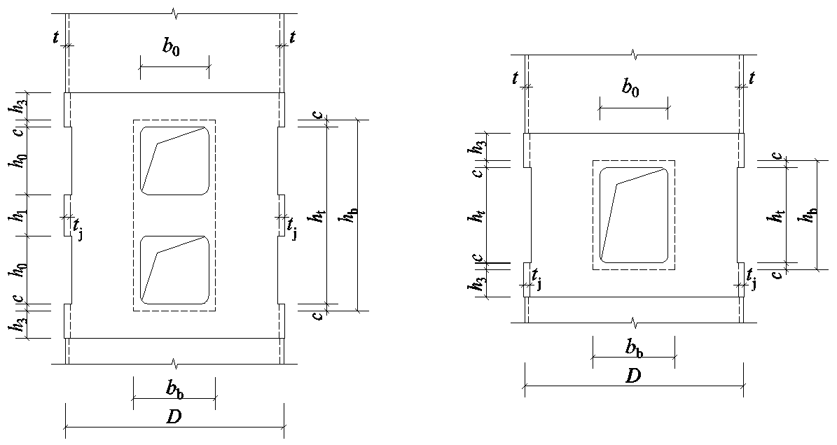

b) 开双孔节点立面 c) 开单孔节点立面

图7　梁柱节点处钢管混凝土柱开孔示意图

*Ɵ*—开孔内边夹角；*b*0—开孔宽度；*t*j—开孔区域钢管管壁厚度；c—取25mm

#### 梁柱节点处，圆形钢管混凝土柱钢板的厚度*t*j须根据梁截面开孔大小按等面积补强原则进行截面补强，补强后节点区钢板总截面面积不小于非节点区钢板总截面面积。

#### 梁柱节点处，圆形钢管混凝土柱与非节点区连接可逢中、平外边或内边，优先采用逢中方式连接。

#### 梁柱节点处，圆形钢管混凝土柱钢板的厚度不宜大于60mm；开孔内边夹角*θ*不宜大于45°，不应大于50°，四边开孔内边夹角总和不应大于180°；相邻孔口之间未开孔钢管壁内边夹角不应小于45°。

#### 梁柱节点处，中间层梁高方向距离加强钢板边缘最小距离*h*3不应小于100mm；顶层加强钢板高度方向下孔边缘最小距离不应小于125mm，上孔边缘最小距离不应小于50mm。

#### 混凝土梁在节点处抗剪承载力应满足设计要求，不满足要求时应采取相应措施。可在圆形钢管柱下孔口下边缘处设置抗剪钢板，抗剪钢板的厚度不应小于16mm。抗剪钢板与圆形柱采用双面角焊缝焊接，焊缝高度不小于0.7倍抗剪钢板板厚。

#### 钢管混凝土柱顶层处应设盖板，盖板的厚度不应小于节点区钢板厚度且不小于30mm。盖板中心部位宜设置混凝土浇筑孔，孔径不宜小于200mm；盖板周边宜设置排气孔，孔径宜为25mm。

#### 梁腰筋应与钢管混凝土柱可靠连接，宜增设腰筋连接板与梁腰筋焊接。

### RC-SB节点

#### 钢梁-钢筋混凝土柱连接节点可采用柱节点域内置水平加劲外包钢板+悬臂梁段的节点形式（图8），节点连接件由外包钢板、水平加劲和悬臂梁段组成，节点连接件应在工厂预制。

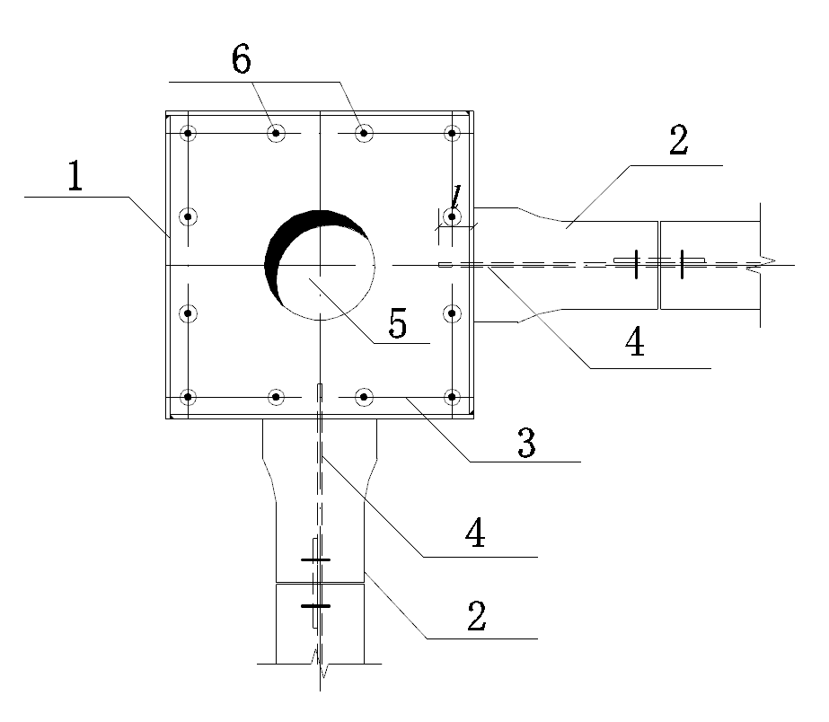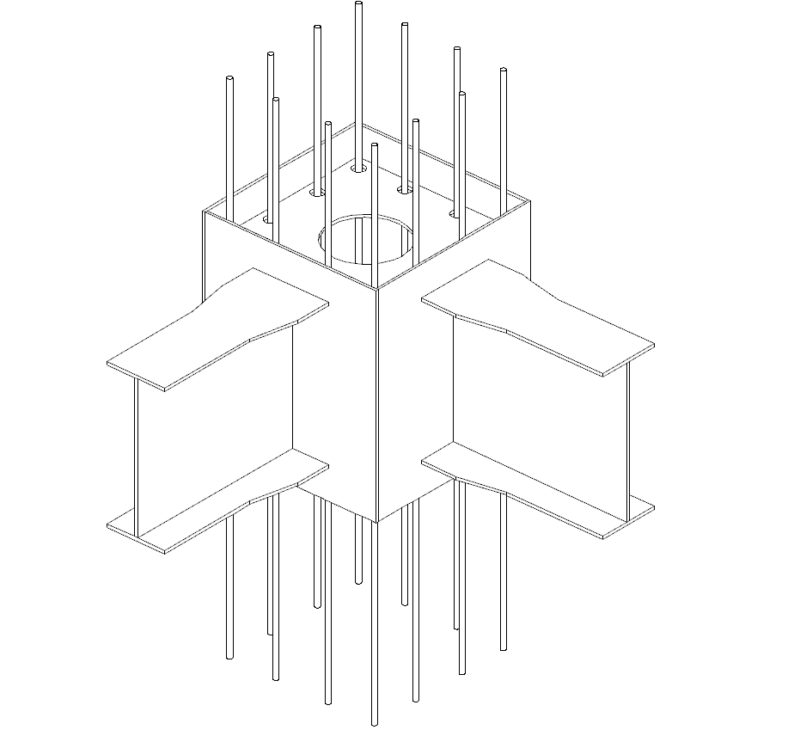

图8　钢梁-钢筋混凝土柱节点处示意

1—外包钢板；2—悬臂梁段上翼缘；3—水平加劲；4—悬臂梁段腹板伸入外包钢板；

5—浇筑孔； 6—穿筋孔

#### 外包钢板外侧面与钢筋混凝土柱身外侧面重合，外包钢板竖向较上下水平加劲板位置外伸长度≥100mm；顶层节点中，外包钢板竖向可不设置上部外伸（图9）。

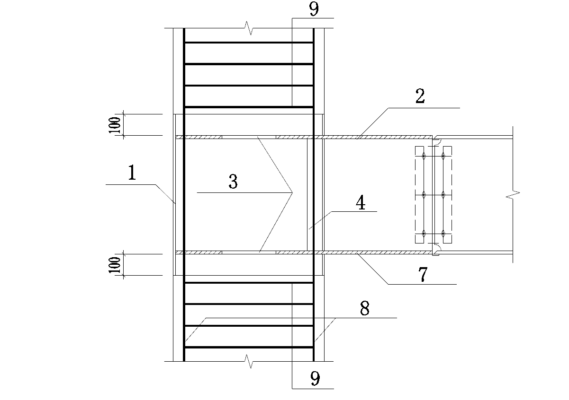

图9　外包钢板上下延伸区示意

1—外包钢板；2—悬臂梁段上翼缘；3—水平加劲；4—悬臂梁段腹板伸入外包钢板；

7—悬臂梁段下翼缘；8—柱纵向钢筋；9—柱箍筋

#### 节点区外包钢板的厚度应满足表4的要求。

表4　节点外包钢板厚度

|  |  |  |  |
| --- | --- | --- | --- |
| 抗震等级 | 一级 | 二级 | 三、四级 |
| 钢板厚度 | t≥*B*c/70，且≥10mm | t≥*B*c/110，且≥10mm | t≥*B*c/130，且≥8mm |
| 注：1、*B*c为柱截面宽度。 | | | |

#### 框架柱内在钢梁上下翼缘处应设置水平加劲板，其厚度与钢梁上下翼缘板等厚，其钢材强度不得低于钢梁翼缘的钢材强度；悬臂梁段腹板宜伸入外包钢板*l*≥50mm，其厚度与钢梁腹板等厚，其钢材强度不得低于钢梁腹板的钢材强度。

#### 上下水平加劲板居中开设浇筑孔，浇筑孔直径宜采用200mm；对应钢筋混凝土柱纵向钢筋位置开设对应大小的钢筋孔，钢筋孔*d*直径为钢筋直径+10mm；不得在现场进行气割扩孔，避免造成应力集中。

#### 悬臂梁段上下翼缘宜采用能将塑性铰自梁端外移的端部扩大形连接尺寸。

#### 水平加劲板与外包钢板之间、悬臂梁段与外包钢板之间均采用全熔透坡口焊缝连接；外包钢板之间、悬臂梁段腹板翼缘之间采用双面贴角焊缝。

#### 节点连接件以外上下间距50mm开始设置钢筋混凝土柱箍筋。

#### 节点四周钢梁不等高时，钢梁上翼缘宜按相同标高设计，节点悬臂梁段上翼缘、上水平加劲肋与钢梁上翼缘顶标高平齐，节点下水平加劲肋底标高与最大梁高钢梁下翼缘平齐，节点悬臂梁段按照坡度小于等于1:3进行放坡过渡（图10）。

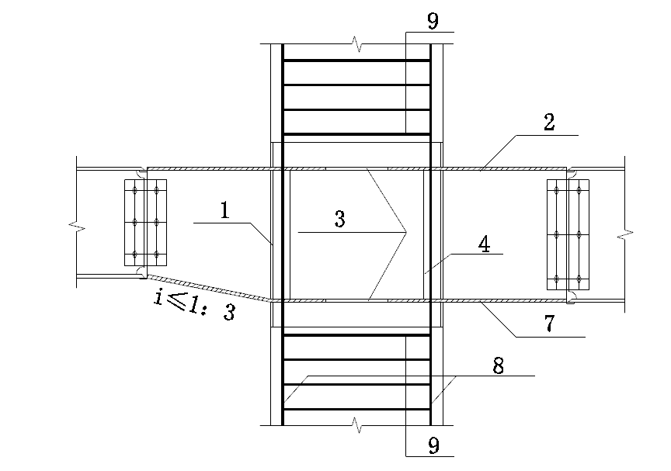

图10　钢梁-钢筋混凝土柱连接构造示意图

1—外包钢板；2—悬臂梁段上翼缘；3—水平加劲；4—悬臂梁段腹板伸入外包钢板；

7—悬臂梁段下翼缘；8—柱纵向钢筋；9—柱箍筋

## 节点承载力

### 一、二、三级抗震等级的混合框架应进行节点核心区抗震受剪承载力验算；四级抗震等级的混合框架节点可不进行计算，但应符合抗震构造措施的要求。框支柱中间层节点的抗震受剪承载力验算方法及抗震构造措施与混合框架中间层节点相同。

### 一、二、三级抗震等级的混合框架梁柱节点核心区的剪力设计值*V*j，应按公式（8）-（9）计算：

1. 顶层中间节点和端节点

|  |  |
| --- | --- |
|  | （8） |

1. 其他层中间节点和端节点

|  |  |
| --- | --- |
|  | （9） |

式中：∑*M*b——节点左、右两侧的梁端反时针或顺时针方向组合弯矩设计者之和，一级抗震等级框架节点左右梁端均为负弯矩时，绝对值较小的弯矩应取零；

*η*jb——节点剪力增大系数，对于框架结构，一级取1.50，二级取1.35，三级取1.20；对于其他结构中的框架，一级取1.35，二级取1.20，三级取1.10；

*h*b0*、h*b——分别为梁的截面有效高度、截面高度，当节点两侧梁高不相同时，取其平均值；

*H*c——柱的计算高度，可采用节点上柱和下柱反弯点之间的距离；

*a*s'——梁纵向受压钢筋合力点至受压边缘的距离。

### 混合框架梁柱节点核心区的受剪水平截面应符合公式（10）条件：

|  |  |
| --- | --- |
|  | （10） |

式中：*h*jc——混合框架节点核心区混凝土部分的截面高度，可取验算方向的柱内填混凝土截面高度*h*cc；

*b*jc——混合框架节点核心区混凝土部分的截面有效验算宽度，当梁宽*b*b不小于*b*c一半时，可取内填混凝土宽度*b*cc；当*b*b小于*b*c/2时，可取（*b*b+0.5*h*cc）和*b*cc中的较小值；当梁柱中线不重合且偏心距*e*0不大于*b*c/4时，可取（*b*b+0.5*h*cc）、（0.5*b*b+0.5bcc+0.25*h*cc-*e*0）和*b*cc三者中的较小值。此处，*b*b为验算方向梁截面宽度，*b*c为该侧柱截面宽度；

*η*j ——正交梁对节点的约束影响系数：当楼板为现浇、梁柱中线重合、四侧各梁截面宽度不小于该侧柱截面宽度1/2，且正交方向梁高度不小于较高框架梁高度的3/4时，可取*η*j为1.50；当不满足上述条件时，应取*η*j为1.00；

*γ*RE——承载力抗震调整系数，可采用0.85。

### 钢管开孔CFST-RB梁柱节点的抗震受剪承载力应符合下列规定：

#### 钢管开孔CFST-RB梁柱节点的抗震受剪承载力*V*j按公式（11）计算:

|  |  |
| --- | --- |
|  | （11） |

式中：*V*js——节点域开孔钢管部分的抗剪能力；

*V*jc——节点域开孔钢管内填混凝土部分的抗剪能力。

#### 钢管开孔CFST -RB梁柱节点开孔钢管部分受剪承载力*V*js按公式（12）-（15）计算：

1. 对于单侧开两个孔口的钢管，由缀板和分肢分别计算的钢管部分剪力为：

|  |  |
| --- | --- |
|  | （12） |
|  | （13） |
|  | （14） |

1. 对于单侧开一个孔口的钢管，根据单肢计算的钢管部分剪力为：

|  |  |
| --- | --- |
|  | （15） |

式中：*V*js1——缀板承担的受剪承载力；

*V*js2——分肢承担的受剪承载力；

*W*x1——缀板的截面模量；

*W*x2——分肢的截面模量；

*f*y——钢材的屈服强度；

*h*0*、b*0*——*分别为钢管开孔区域洞口高和洞口宽；

#### 钢管开孔CFST-RB梁柱节点开孔钢管内填混凝土部分受剪承载力*V*jc按公式（16）-（18）计算:

|  |  |
| --- | --- |
|  | （16） |
|  | （17） |
|  | （18） |

式中：*ξ*——混凝土抗压强度软化系数，节点域混凝土在实际受力过程中处于一侧受压、一侧受拉的受力状态，因此混凝土的应力应乘以混凝土抗压强度软化系数，*k*一般可取3；

*f*ck——混凝土轴心抗压强度标准值。

### 钢管开孔CFST-RB梁柱节点应验算轴压承载力，且不得低于与其相连的CFST柱的轴压承载力。

### 钢管开孔CFST-RB方形柱轴压承载力应符合下列规定：

#### 钢管开孔CFST-RB方形柱的轴压承载力*N*0按公式（19）计算:

|  |  |
| --- | --- |
|  | （19） |

式中：*N*c——开洞区域钢管内填混凝土轴压承载力；

*N*s——开洞区域单根角钢轴压承载力。

#### 开孔区域单根角钢轴压承载力*N*s按公式（20）-（23）计算:

|  |  |
| --- | --- |
|  | （20） |
|  | （21） |
|  | （22） |
|  | （23） |

式中：*N*s1——按照截面强度验算得到的轴压承载力；

*N*s2——按照截面稳定验算得到的轴压承载力；

*γ*y——截面塑性发展系数；

*A*s——单个角钢截面面积；

*W*ny——绕*y*-*y*轴的净截面模量；

*φ*y——弯矩作用平面内轴心受压构件稳定系数；

*W*1y——在弯矩作用平面内对受压最大纤维的毛截面模量；

*N*Ey'——参数，按式（22）计算；

*λ*y——弯矩作用平面内角钢的长细比，可按计算长度为0.5*h*计算；

*β*my——等效弯矩系数，按无侧移框架柱两端支承构件在端弯矩和横向荷载同时作用时的情况考虑。

#### 单根角钢受到的弯矩*M*按公式（24）-（27）计算:

|  |  |
| --- | --- |
|  | （24） |
|  | （25） |
|  | （26） |
|  | （27） |

式中：*M——*单根角钢所受最大弯矩；

*σ*θ——未削弱CFST柱中钢管平均横向应力；

*q*——单根角钢受到的横向线荷载；

*K*——孔口间钢板弹性线刚度之和；

*h*0*——*钢管单侧开两个小洞时钢管开孔区域洞口高。

*b*0*——*钢管单侧开两个小洞时钢管开孔区域洞口宽。

*h*t*——*钢管单侧开一个大洞时孔口高；

#### 内填混凝土轴压承载力*N*c按公式（28）计算：

|  |  |
| --- | --- |
|  | （28） |

式中：*f*c'——标定混凝土峰值压应力的圆柱体抗压强度0.79*f*cu,k；

*A*c——内填混凝土截面积。

### RC-SB节点的受剪承载力应符合公式（29）-（30）规定：

|  |  |
| --- | --- |
|  | （29） |
|  | （30） |

式中：*V*——节点核心区斜截面上的最大剪力设计值；

*V*cs——节点核心区斜截面上混凝土和箍筋的受剪承载力设计值；

*V*s——外包钢管的受剪承载力设计值；

*γ*RE——承载力抗震调整系数；

*V*j——一、二、三级抗震等级的节点斜截面的剪力设计值。

#### 节点核心区斜截面上混凝土和箍筋的受剪承载力设计值按公式（31）计算：

|  |  |
| --- | --- |
|  | （31） |

式中：*λ*——偏心受压构件计算截面的剪跨比，取为；

*f*t——混凝土的抗拉强度设计值；

*b*——节点核心区混凝土矩形截面的宽度；

*h*——节点核心区混凝土矩形截面的有效高度；

*f*yv——箍筋的抗拉强度设计值；

*A*sv——配置在同一截面内箍筋各肢的全部截面面积；

*s*——节点内部箍筋的间距。

#### 外包钢管的受剪承载力设计值按公式（32）计算：

|  |  |
| --- | --- |
|  | （32） |

式中：*A*n——外包钢管受剪腹板的净截面面积，即腹板壁厚与柱高的乘积；

*f*v——钢材的抗剪强度设计值。

RC-SB节点的外包钢管宽厚比应符合公式（33）要求：

|  |  |
| --- | --- |
|  | （33） |

式中：*B*——矩形截面长边；

*t*——外包钢管壁厚；

*f*y——钢材的屈服强度。

## 钢筋搭接与锚固

### CFRST-RB、CFCST-RB结构框架梁的纵向钢筋在钢管柱内的锚固和搭接应符合下列要求：

1. 框架中间层中间节点处，框架梁的上部纵向钢筋应贯穿中间节点。贯穿中柱的每根梁纵向钢筋直径，对于一级抗震等级的框架结构，不宜大于柱在该方向截面尺寸的1/25；对一、二、三级抗震等级，不宜大于柱在该方向截面尺寸的1/20。
2. 对于框架中间层中间节点、中间层端节点、顶层中间节点以及顶层端节点，梁纵向钢筋钢管柱内的锚固和搭接，应符合图11的相关构造规定。图中的*l*abE按现行国家标准GB/T 50010的规定计算。
3. 当梁纵筋锚固段的水平投影长度不满足上述要求时，可将梁伸出形成梁头，梁的纵向钢筋深入梁头后弯折锚固。

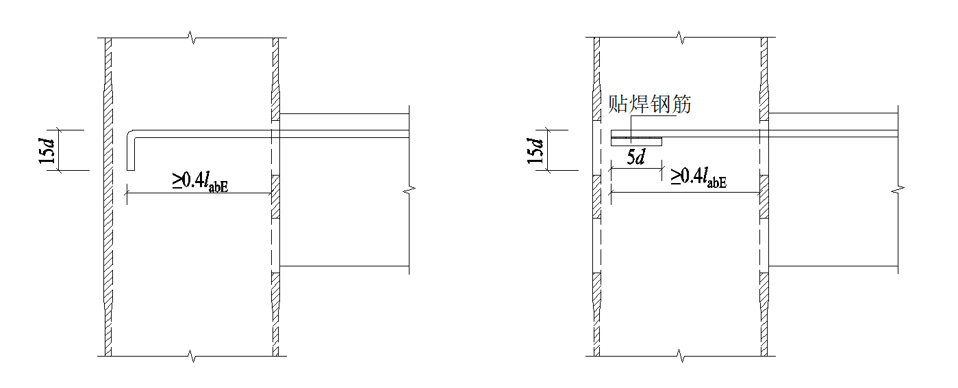

a) 中间层端节点梁筋900弯折锚固 b) 中间层端节点梁筋贴焊锚筋锚固

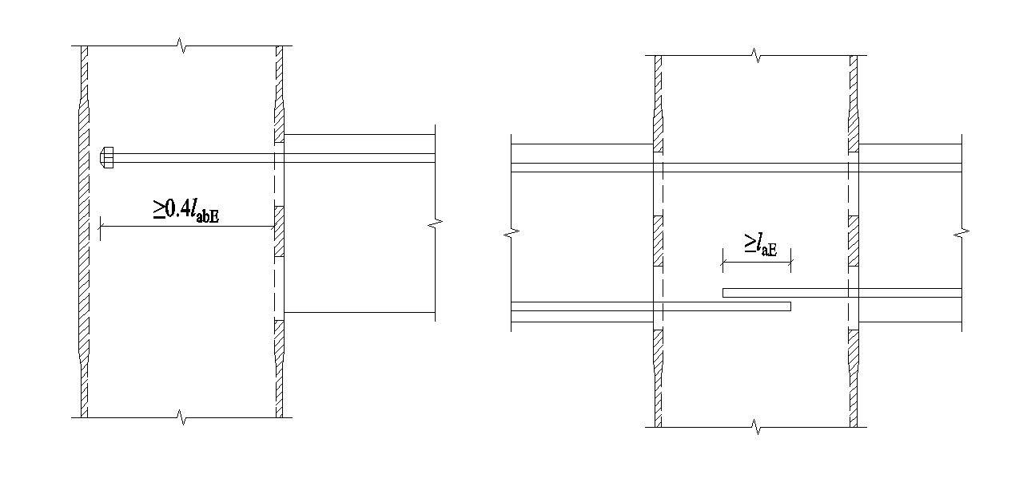

c) 中间层端节点梁筋锚头锚固 d) 中间层中间节点梁筋在节点内直锚固

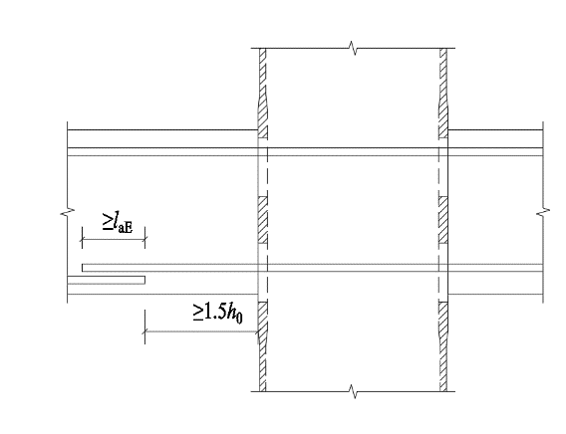

e) 中间层端节点梁筋在节点外锚固

图11　梁纵筋在节点的搭接与锚固

### RC-SB结构框架柱的纵向钢筋的锚固和连接应符合下列要求：

1. 纵向钢筋的锚固同普通现浇钢筋混凝土框架柱的构造做法。
2. 纵向钢筋的连接可优先采用机械连接。
3. 在梁柱节点处，当上下层框架柱的截面大小相同时，其纵向钢筋锚固及连接同普通现浇钢筋混

凝土框架柱的构造做法。

1. 在梁柱节点处，当上下层框架柱的截面大小不同时，下层框架柱的纵向钢筋伸至梁柱节点上部

水平加劲肋以上50mm处，宜采用机械锚固方式进行锚固处理；上层框架柱的纵向钢筋穿过上部水平加劲肋的钢筋孔插入1.2laE的锚固长度进行搭接处理。

## 钢管柱脚设计

### 矩形和圆形钢管混凝土柱可根据不同的受力特点采用埋入式柱脚或非埋入式柱脚。多层及高层建筑无地下室时，钢管混凝土柱应采用埋入式柱脚；当设置地下室且钢管混凝土柱伸至少二层时，宜采用埋入式柱脚，也可采用非埋入式柱脚。

### 钢管混凝土偏心受压柱，在柱轴向压力作用下，基础底板的局部受压承载力、受冲切承载力应分别符合现行国家标准GB/T 50010中有关局部受压承载力和冲切承载力计算的规定。

### 矩形钢管混凝土偏心受压柱，其埋入式柱脚的埋置深度应符合公式（34）规定：

 (34)

式中：*h*B ———矩形钢管混凝土柱埋置深度；

*M*———埋入式柱脚弯矩设计值；

*f*c———基础底板混凝土轴心抗压强度设计值；

*b*———矩形钢管混凝土柱垂直于计算弯曲平面方向的柱边长。

### 圆形钢管混凝土偏心受压柱，其埋入式柱脚的埋置深度应符合公式（35）规定：

 (35)

式中：*h*B ———圆形钢管混凝土柱埋置深度；

*M*———埋入式柱脚弯矩设计值；

*f*c———基础底板混凝土轴心抗压强度设计值；

*D*———圆形钢管混凝土柱外直径。

### 无地下室或仅有一层地下室的矩形或圆形钢管混凝土柱的埋入式柱脚，其在基础底板（承台）中的埋置深度除应符合本文件第9.5.3、9.5.4条规定外，尚不应小于矩形钢管柱长边尺寸的2.0倍或圆形钢管柱直径的2.5倍。

### 矩形或圆形钢管混凝土偏心受拉柱，其埋入式柱脚的埋置深度应符合本文件9.5.3、9.5.4条的规定。基础底板在轴向拉力作用下的受冲切计算应符合现行国家标准GB/T 50010中有关受冲切承载力计算的规定，计算中冲切面高度应取钢管的埋置深度。

### 钢管混凝土柱埋入式柱脚的钢管底板厚度，不应小于柱脚钢管壁厚度，且不宜小于25mm。

### 矩形或圆形钢管混凝土柱埋入式柱脚的埋置深度范围内的钢管壁外侧应设置栓钉，栓钉直径不宜小于19mm，水平和竖向间距不宜大于200mm，栓钉离侧不宜小于50mm且不大于100mm。

### 钢管混凝土柱埋入式柱脚，在其埋入部分的顶面位置，应设置水平加劲肋，加劲肋的厚度不宜小于25mm，且加劲肋应留有混凝土浇筑孔。

### 钢管混凝土柱埋入式柱脚钢管底板处的锚栓埋置深度，应符合现行国家标准GB/T 50010的规定。

### 当采用埋入式柱脚导致基础厚度过大时，可采用浅埋式钢管混凝土柱柱脚节点，其钢牛腿高度不小于1.0倍柱长边尺寸（或钢管柱外径），每侧挑出长度不小于1.0倍柱长边尺寸（或钢管柱外径）。柱内与牛腿上、下翼缘对应位置应设置内加强环，内加强环上设置浇筑孔，内加强环厚度不小于牛腿翼缘厚度，宽度不小于0.7部牛腿翼缘宽度；每个方向上两侧牛腿的抗弯承载力之和不小于该方向柱底弯矩设计值；水平牛腿端部应设置加劲肋，钢管四周、牛腿翼缘及腹板上应设置栓钉；水平牛腿与立柱、底部固定钢板连接，通过螺母调平（图12）。

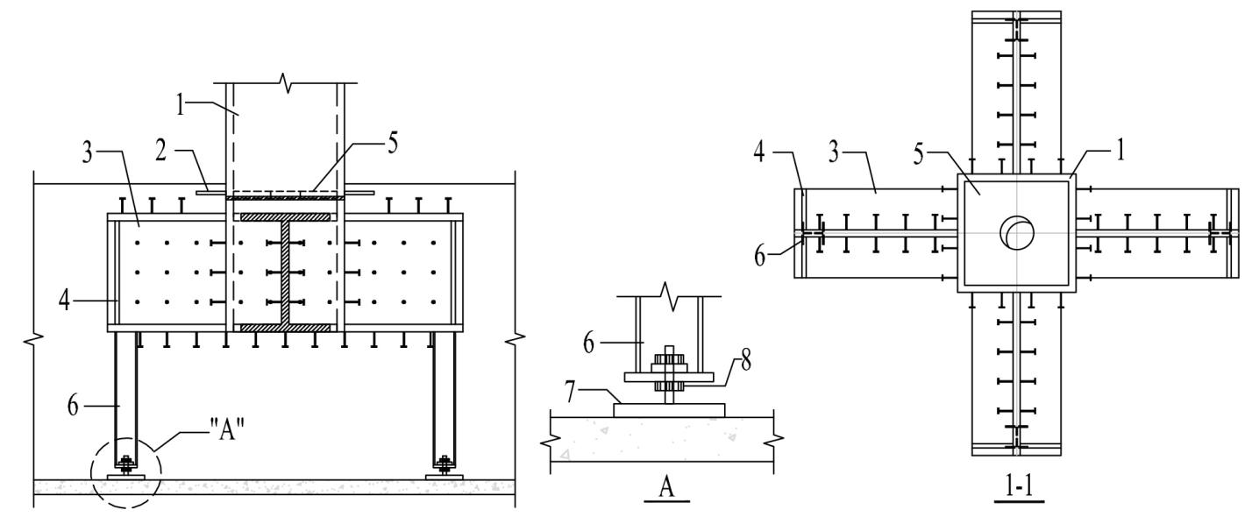

图12　浅埋式钢管混凝土柱柱脚构造

1-钢管混凝土柱；2-底板钢筋连接板；3-钢牛腿；4-加劲肋；5-内加强环；6-立柱；7-底部固定钢板；8-调平螺母

### 钢管混凝土偏心受压柱，其非埋入式柱脚底板截面处正截面承载力、受剪承载力计算应分别符合现行国家标准JGJ 138中有关钢管混凝土柱偏心受压正截面承载力和受剪承载力计算的规定。

### 钢管混凝土柱偏心受压柱，采用非埋入式柱脚构造应符合下列规定：

1. 柱脚底板厚度不宜小于钢管壁厚的1.5倍，且不应小于20mm，宽度不宜小于钢管壁厚的6倍；
2. 锚栓直径不宜小于25mm，间距不宜大于200mm，锚栓锚入基础的长度不宜小于25倍锚栓直

径；

1. 钢管壁外加劲厚度不宜小于钢管壁厚，加劲肋高度不宜小于柱脚底板外伸宽度的2倍，加劲肋

间距不应大于柱脚底板厚度的10倍。

# 防火和防腐蚀

## 一般规定

### 装配式混合框架结构应进行防火设计，各构件的耐火极限应符合现行国家标准GB 50016的相关规定。

### 钢构件的防火保护，应符合现行国家标准GB 51249的相关规定。钢管混凝土构件的防火保护，应符合现行国家标准GB 50936的相关规定。

### 钢构件的表面处理、除锈方法、除锈等级应符合现行国家标准GB/T 8923的规定；涂料品种的选择、涂层结构和涂 层厚度应符合设计要求和现行国家标准GB 50205、JGJ/T 251的有关规定。

## 耐火设计规定

### 结构的耐火设计应满足下列要求：在规定的结构耐火极限的时间内，结构或构件的 承载力应满足公式（36）要求：

 （36）

式中：**——**结构或构件的承载力；

**——**各种作用所产生的组合效应值。

### 钢构件耐火设计需要通过试验验证时，耐火试验应符合现行国家标准GB/T 9979的相关规定。

### 钢结构构件的耐火验算和防火设计，可采用耐火极限法、承载力法或临界温度法。

## 防火构造要求

### 钢结构防火涂料工程应在钢结构安装工程施工质量验收合格后进行，防火材料所选用的防火涂料和防火板应提供有资格单位出具的材性参数测试数据。各类防火涂料的特性及适用范围应满足相关规范要求。

### 采用涂敷防火涂料时应满足如下要求：

1. 室内隐蔽构件，宜选用非膨胀型防火涂料。
2. 室内耐火极限大于1.5小时的构件，不宜选用膨胀型防火涂料。
3. 室外、半室外钢结构采用膨胀型防火涂料时，应选用符合环境对其性能要求的产品。
4. 非膨胀型防火涂料涂层的厚度不应小于10mm。
5. 防火涂料与防腐涂料应相容、匹配。

### 采取防火板用作钢结构防火保护其结构构造和施工方法须与进行耐火极限检测的条件基本一致。

## 防腐设计规定

### 环境中介质对钢结构长期作用下的腐蚀性等级可划分为：很低（C1）、低（C2）、中等（C3）、高（C4）、很高（C5）5个等级，详表5。

表5　**钢结构腐蚀性等级分类**

| 腐蚀性  等级 | 单位面积上质量的损失（第一年） | | | | 典型环境（仅作参考） | |
| --- | --- | --- | --- | --- | --- | --- |
| 低碳钢 | | 锌 | | 外部 | 内部 |
| 质量损失  /(g/m2) | 厚度损失  /um | 质量损失  /(g/m2) | 厚度损失  /um |
| C1  很低 | ≤10 | ≤1.3 | ≤0.7 | ≤0.1 |  | 加热的建筑物内部，空气洁净，如办公室、商店、学校和宾馆等 |
| C2  低 | 10~200 | 1.3~25 | 0.7~5 | 0.1~0.7 | 大气污染较低，如低污染的乡村地区 | 未加热的建筑物内部，冷凝有可能发生，如库房、体育馆等 |
| C3  中 | 200~400 | 25~50 | 5~15 | 0.7~2.1 | 城市和工业大气，中等的二氧化硫污染，低盐度沿海区域 | 高湿度和有些污染生产场所，如食品加工厂、洗衣场、酒厂、牛奶厂等 |
| C4  高 | 400~650 | 50~80 | 15~30 | 2.1~4.2 | 高盐度的工业区和沿海区域 | 化工厂、游泳池、海船内部和船厂等 |
| C5  很高 | 650~1500 | 80~200 | 30~60 | 4.2~8.4 | 高盐度和恶劣大气的工业区域，高盐度的沿海和离岸地带 | 总是有冷凝水、高湿度、高污染的建筑物或其它地方 |

### 钢结构防腐蚀设计寿命可为2~5年、5~10 年、10~15年和大于15年4种情况。

### 钢结构防腐蚀涂料的配套方案，可根据环境腐蚀条件、防腐蚀设计工作年限、施工和维修条件等要求设计。

## 钢构件防腐使用维护

### 钢结构设计文件中应注明使用单位在使用过程中对钢结构防腐蚀进行定期检查和维修的要求，制定防腐蚀维护计划。

### 建筑钢结构的防腐蚀维护应包括下列内容：

1. 应根据定期检查和特殊检查情况，判断钢结构和防腐蚀保护层的状态。
2. 应根据检查的结果对钢结构的防腐蚀效果做出判断，确定更新或修复的范围。

### 钢结构防腐蚀维护施工应有妥善的安全防护措施和环境保护措施。

# 构件制作与运输

## 一般规定

### 钢构件制作单位应具备相应的钢结构工程施工资质，加工制作宜采用机械化与自动化等工业化方式，并宜信息化管理。

11.1.2钢结构制作前，应根据设计文件、施工详图的要求以及制作厂的条件编制制作工艺书，并经由发包单位代表或监理工程师批准。

11.1.3钢结构制作单位宜对构造复杂的构件进行工艺性试验。

## 材料要求

### 钢结构所用钢材应符合设计文件、本规程及国家现行有关标准的规定，应具有质量合格证明文件，并经进场检验合格后使用。

### 钢结构所用焊接材料、连接用普通螺栓、高强度螺栓等紧固件和涂料应符合设计文件、本规程及国家现行有关标准的规定，应具有产品质量证明书或检验报告，并经进场检验合格后使用。

## 构件制作

### 放样和号料应预留收缩量(包括现场焊接收缩量)及切割、铣端等需要的加工余量，高层结构钢框架柱尚应按设计要求预留弹性压缩量。柱压缩量应由设计单位提出，由制作单位、安装单位和设计单位协商确定，应按结构自重(包括钢结构楼板、幕墙等的重量)和经常作用的活荷载产生的柱轴力计算，相邻柱的弹性压缩量相差不超过 5mm时，可采用相同的压缩量。

### 构件边缘加工宜采用自动切割、半自动切割、坡口机、刨边等方法进行精密切割来代替机械加工。

### 钢构件组装应按制作工艺规定的顺序进行。组装前应对零部件进行严格检查，填写实测记录，制作必要的工装。

### 首次采用的钢材、焊接材料、焊接方法、接头形式、焊接位置、焊后热处理制度以及焊接工艺参数、预热和后热措施等各种参数的组合条件，应在钢结构制作及安装施工之前按照规定程序进行焊接工艺评定，并制定焊接操作规程，焊接施工过程应遵守焊接操作规程规定。

### 钢结构的焊接工作必须在焊接工程师的指导下进行;并应根据工艺评定合格的试验结果和数据编制焊接工艺文件。焊接工作应严格按照所编工艺文件中规定的焊接方法、工艺参数、施焊顺序等进行;并应符合现行国家标准GB 50661的规定。

### 构件制孔宜使用多轴立式钻床或数控机床等制孔，同类孔径较多时，可采用模板制孔;制孔过程中，孔壁应保持与构件表面垂直；孔周围的毛刺、飞边，应用砂轮等清除。

### 构件矫正可采用机械或有限度的加热(线状加热或点加热)方法，不得采用损伤材料组织结构的方法。

### 高强度螺栓连接处的钢板表面处理方法与除锈等级应符合设计文件要求。摩擦型高强度螺栓连接摩擦面处理后应分别进行抗滑移系数试验和复验，其结果应达到设计文件中关于抗滑移系数的指标要求。

## 构件检验

### 装配构件的原材料及成品出厂验收按照现行国家标准GB 50205执行。

### 边缘加工、焊缝破口和铣削加工的允许偏差按现行国家标准GB 50205进行控制。

### 组装允许偏差应符合现行国家标准GB 50205的有关规定。

### 钢构件内部全部焊缝应进行外观检查。要求全焊透的一级、二级焊缝应进行内部缺陷无损检测，一级焊缝探伤比例应为100%，二级焊缝探伤比例应不低于20%。

### 焊缝应冷却到环境温度后方可进行外观检测，无损检测应在外观检测合格后进行，具体检测时间应符合现行国家标准GB 50661的规定。

### 焊缝质量的外观检查要求焊缝表面应均匀、平滑，无折皱、间断和未满焊应与基本金属平缓连接，严禁有裂纹、夹渣、焊瘤、烧穿、弧坑、针状气孔和熔合性飞溅等缺陷。焊缝外观质量和焊缝外观尺寸要求按现行国家标准GB 50205执行。

### 内部缺陷无损检测采用超声波探伤检查，应做详细记录并出具检查报告。超声波探伤的检查标准按现行国家标准GB 50205执行。

### 普通螺栓A、B级螺栓孔(Ⅰ类孔)应具有H12的精度，高强螺栓孔(Ⅰ类孔)应具有H15的精度，A、B、C级普通螺栓和高强螺栓的孔径和孔间距离的允许偏差按现行国家标准GB 50205和JGJ 99进行控制。

### 钢构件外形尺寸主控项目、钢柱外形尺寸、焊接实腹钢梁外形尺寸、钢管构件外形尺寸等的允许偏差按现行国家标准GB 50205进行控制。

## 构件的包装、运输和堆放

### 包装

#### 构件包装是保护产品性能、提高其使用价值的手段，保证构件能够完整无损地进入安装工序，并且使其在经过储存、运输等一系列过程后能够容易被识别和区分。

#### 构件的外形尺寸和重量应符合公路运输方面的有关规定和要求。

#### 构件制作完毕检验合格后应及时分类标识；单根构件重量不小于2吨或小于2吨且为不规则构件时应采用裸装方式运输。

#### 零配件分类标识打包，各包装体上作好明显标志，零配件应标明名称、数量、生产日期。螺栓、辅材等有可靠的防水、防雨淋措施，节点板、高强度螺栓连接面等重要部位应得到切实保护。

#### 装箱构件在箱内应排列整齐、紧凑、稳妥牢固，不得串动，必要时应将构件固定于箱内，以防在运输和装卸过程中滑动和冲撞，箱的充满度不得小于 80%。

#### 包装箱上应有方向、重心和起吊标志。

### 运输

#### 大型或重型构件的运输应根据运输路线、运输车辆的性能、码头和运输船只状况（或有）等编制运输方案。在运输方案中要着重考虑吊装工程的堆放条件、工期要求确定构件的运输顺序。若采用铁路或水路运输时，须设置中间堆场临时堆放，再用载重汽车或拖车向吊装现场转运。

#### 公路运输时，应根据构件的长度、重量和断面形状选用车辆。针对超长、超宽、超高构件运输应按照《超限运输车辆行驶公路管理规定》执行。

#### 单根构件重量超过3吨的构件宜在易见部位用油漆标上重量及重心位置的标识，便于装、卸车时按规定位置进行起吊。

#### 对高宽比较大或层叠装运的构件，应根据构件外形尺寸和重量设置工具式支承框架、固定架、支撑或倒链等予以固定，以防倾倒，严禁采取悬挂式堆放运输。对支承运输架应进行结构设计，保证其有足够的强度和刚度以及稳定性，并且装卸方便。

#### 构件在运输车上的支点设置、两端伸出的长度及绑扎方法均要保证构件不产生变形、不损伤母材且保证运输安全。

#### 构件的垫点和装卸车时的吊点，不论上车运输或卸车堆放，都应按设计要求进行。叠放在车上或堆放在现场上的构件，构件之间的垫木要在同一条垂直线上，且厚度相等。

#### 构件运输时绑扎必须牢固，防止松动；构件之间、构件与车厢之间应有隔离措施，避免构运输时构件因碰撞而损坏。

#### 构件在装车时与钢丝绳有接触的地方需设置软防护，防止涂装层在装车转运过程中被刮蹭。

#### 公路运输时装车必须整齐、有序、标识明确、记录完整。

#### 装、卸车起吊构件应轻起轻放，严禁甩掷，运输中严防碰撞或冲击。

### 钢构件堆放应符合下列规定：

1. 构件宜堆放在工厂或现场的堆放场地，堆放场地应平整、坚实，并做好相应的防雨、防潮、防污染和排水等措施。
2. 构件堆放应根据种类、型号、安装顺序划分区域，安插标志牌；不同类型的构件不应堆放在一起，堆放区域划分应考虑构件装车发运的方便性。
3. 构件堆放应采用垫块垫高，不得直接置于地面上；构件底层垫块应有足够的支承面和刚度，垫块在构件下的位置宜与吊装时的起吊位置一致；堆放的高度应有计算依据，以保证堆放的构件不产生永久性的变形。
4. 重叠堆放构件时，每层构件间的垫块应上下对齐、堆垛层数应根据构件、垫块的承载力确定，并应根据需要采取防止堆垛倾覆的措施。

# 结构施工

## 一般规定

### 承担装配式混合框架结构施工的单位应具备相应的资质。

### 装配式混合框架结构施工前应根据工程特点和施工条件编制施工组织设计、专项施工方案，对于复杂、异型结构，应进行施工过程模拟分析并采取相应安全技术措施。

### 安装前应对钢柱构件、安装用材料及配件查验，确保符合设计文件、本文件及国家、地方现行有关标准的规定。对检验不合格的构件应进行处理，并重新进行检查验收。

### 钢结构吊装作业必须在起重设备的额定起重量范围内进行。吊装用吊具应按国家现行有关标准的规定进行设计、验算或试验检验合格后，在其额定许用荷载范围内使用。

### 在装配式混合框架结构的施工全过程中，应采取防止钢柱构件上的建筑附件、预埋件、预埋吊件等损伤或污染的保护措施。如在运输、存放及施工过程中出现损伤，应采用设计允许的方式进行补漆。未经设计允许不得对钢柱构件进行切割、开洞。

### 装配式混合框架结构施工中应采取相应的管理措施，并应符合环境保护、劳动保护和安全技术方面国家现行有关法规和标准。

### 模板工程、钢筋工程、混凝土工程、钢结构工程除应符合本节规定外，尚应符合现行国家标准GB 50666、GB/T 51231及GB 50755的有关规定。

## 施工测量

### 施工测量应符合现行国家标准GB50026的有关规定，并根据设计施工图结合现场状况与安装要求编制施工测量方案。

### 钢柱构件安装施工之前应复核构件装配位置、节点连接构造及临时支撑方案等。检查已施工完成结构的质量，并应进行测量放线、设置构件安装定位标志。

### 建筑施工采用的测量器具，应按国家计量部门的有关规定进行检定、校准，合格后方可使用。测量仪器的精度应满足现行国家标准GB 50026的相关要求。

### 建筑施工项目，应先建立项目整体平面控制网，再分别建立建筑物单体平面控制网；小规模的独立施工项目可直接布设建筑物平面控制网。平面控制网应符合现行国家标准GB 50026的相关规定。

### 轻钢免拆模壳钢筋一体化柱构件安装施工之前应复核构件装配位置及临时支撑方案。检查已施工完成结构标高及钢筋定位情况，并进行测量放线。根据原始轴线控制点及标高控制点对现场进行轴线和标高控制点的加密，然后再测放出每个柱构件的定位控制线。

## 构件吊装

### 钢构件吊装前应根据构件形状、尺寸、重量和作业半径等要求选择吊具和起重设备，宜采用塔式起重机等定型吊具，不宜采用卷扬机、千金顶等非定型吊具。吊具和起重设备应符合现行国家标准JGJ 276的有关规定。

### 施工单位应编制构件吊装专项施工方案，报监理单位审核由总监理工程师签字后实施。当采用非常规起重设备、方法，且单件起吊重量在100kN及以上的起重吊装工程专项施工方案应按规定组织专家论证。

### 钢柱构件吊装拼接前，应采取措施保证对接面紧密接触；吊装时，吊点宜设置在钢柱顶部，上口应包封；吊装后进行柱体垂直度校正且确定安装节中心线满足设计要求后进行永久性连接。同时吊装应符合现行国家标准JGJ 276里相关规定。

### RC-SB结构构件的吊装除应符合现行国家标准GB/T 51231、GB 50755 和JGJ 276的有关规定外，还应符合下列规定：

1. 在吊装前，须将免拆模壳与柱钢筋完成一体化拼装形成柱吊装单体构件；
2. 构件应按照吊装顺序预先编号，严格按照编号顺序吊装；
3. 各类构件正式起吊前宜进行试吊，检查吊装情况无异常方可起吊；
4. 在吊装时，柱构件吊装单体的落位工法需满足柱纵向钢筋进行机械连接的操作空间要求。

## 安装施工

### 现场混凝土浇筑施工应符合下列规定：

1. 钢管混凝土柱及装配式钢筋混凝土柱内混凝土浇筑宜使用高抛法。混凝土宜选用自密实混凝土，每层分两次浇筑，第一次宜浇筑至梁底0~100mm， 第二次浇筑至梁顶标高。混凝土浇筑宜采用“塔吊+料斗+软管”的方法进行浇筑，保证混凝土自由下落高度不超过2m，防止离析。第一次浇筑柱内梁下区域时，利用混凝土抛落的动能自重实现材料的自密实；第二次浇筑梁柱节点核心区域时，柱内采用小型振动棒在狭窄部位振捣。若选用其他混凝土则应采取可靠振捣方式。
2. 浇筑梁柱节点时存在梁柱混凝土标号不一致情况时宜在梁柱界面使用快易收口网形成粗粒界面。绑扎钢筋时，直径小于12mm的钢筋可直接穿过快宜收口网孔洞，直径大于12mm钢筋应严格控制钢筋穿过快宜收口网时剪开孔洞尺寸。
3. 由于混凝土的收缩与徐变，顶层柱头应采用防水加强措施。宜设置卷材或涂膜附加层，附加层伸入屋面宽度不小于250mm；
4. 同批浇筑的每一强度混凝土应至少留置两组混凝土试块，及时监测混凝土强度。管内混凝土的浇筑质量，可用敲击钢管的方法进行全数检查并形成检查记录。如有异常，对不密实的部位可用钻孔压浆法进行补强，然后将钻孔补焊封固。

### RC-SB结构构件吊装就位后，应及时校准并采取临时固定措施，应符合下列规定：

1. 装配式钢筋混凝土柱构件安装就位后应对安装位置、安装标高、垂直度进行校核与调整；
2. 钢梁安装就位后，应装入螺栓临时固定，应对安装位置、安装标高进行校核与调整；
3. 安装钢框架梁时，应对柱的垂直度进行监测和及时校正，避免因梁连接影响而产生过大的垂直度变化；
4. 临时支撑系统应具有足够的强度、刚度和整体稳定性，应按现行国家标准GB 50666 的有关规定进行验算；
5. 临时支撑系统应具有一定的可调节性，便于结构框架整体安装后对柱构件的垂直度进行微调；
6. 吊具与构件的分离应在校准定位及临时支撑安装完成后进行。

### RC-SB结构临时支撑系统的设置及拆除应符合下列规定：

1. 单柱构件的临时支撑不宜少于2道，应设置在两个相邻的侧面上，其水平投影互相垂直；
2. 上部支撑点与柱底的距离不宜小于柱高的 2/3，且不应小于柱高的 1/2；
3. 支撑应与单柱构件及地面或楼面可靠连接；
4. 柱构件内浇筑混凝土的强度达到施工图设计要求强度的75%后，方可拆除临时支撑系统。

### 针对RC-SB结构，钢梁与装配式钢筋混凝土柱构件之间的焊接和螺栓连接的施工应符合现行国家标准GB 50755、GB 50661及JGJ 82 的有关规定。焊接施工时，应采取措施避免损伤已安装完成的柱免拆模壳钢构件。

## 施工安全和环境保护

### 施工过程中应按现行国家标准GB/T 50640和JGJ 33、JGJ 46、JGJ 59、JGJ 80和JGJ 146的有关规定执行。

### 作业人员应进行安全生产教育与培训，未经安全生产和教育培训合格的作业人员均不得上岗作业。

### 吊装用吊具应按国家现行有关标准进行设计、验算或试验校验，确认可靠后，方可使用。应定期对吊装作业所用的机具进行检查，发现有可能存在的使用风险，应立即停止使用。

### 钢构件吊装应采用慢起、快升、缓放的操作方式；起吊应依次逐级增加速度，不应越档操作。雨、雪、雾天气，或者风力大于5级时，不应吊装钢构件。

### 施工区域应配置消防设施和器材，设置消防安全标志，并定期检验、维修，消防设施和器材应完好、有效。

### 施工现场应设立可靠的避雷装置。

### 施工现场内塔吊、施工电梯等机械设备，以及钢管脚手架和正在施工的金属结构，当在相邻建筑物、构筑物等设施的防雷装置接闪器的保护范围以外时，应安装防雷装置。

### 建筑物的出入口、楼梯口、洞口、基坑和每层建筑的周边均应设置防护设施。

### 结构施工中，结构外周作业面下部宜设置防止人员及钢板坠落的钢制安全防护网，并在周边设置安全警戒线和安全警示。

### 钢构件卸车时，应按照规定的装卸顺序进行卸车，确保车辆平衡，避免由于卸车顺序不合理导致车辆倾覆。

### 施工过程中应满足下列绿色施工的要求：

1. 施工组织设计和施工方案应符合绿色施工的要求，并进行绿色施工教育和培训；
2. 采集和保存绿色施工的相关资料；
3. 建筑节能、节地、节水、节材和环境保护措施应满足现行国家标准GB/T 50640相关规定；
4. 施工期间，应严格控制噪音和遵守现行国家标准GB 12523的规定；
5. 夜间施工时，应防止光污染对周边居民的影响。

# 工程验收

## 一般规定

### 装配式混合框架结构应在施工单位自行检验合格的基础上，按现行国家标准GB 50300的有关规定进行子分部工程的验收。

### 钢构件部分的制作、进场验收、柱脚锚固、构件安装和连接等分项工程的检验应符合现行国家标准GB 50205、GB 50628和GB 50661的有关规定。

### 混凝土部分的模板分项工程、钢筋分项工程、钢管内混凝土浇筑分项工程、现浇结构分项工程的检验应符合现行国家标准GB 50204和GB 50628的有关规定。

### 对涉及混凝土结构安全的有代表性的部位应进行结构实体检验，结构实体检验应符合现行国家标准GB 50204的有关规定。

## 预制构件

Ⅰ 主控项目

### 钢构件进场时，其加工制作质量应符合设计要求和合同约定。

检查数量：全数检查。

检验方法：检查出厂验收记录。

### 钢构件进场应按安装工序配套核查构件、配件的数量。

检查数量：全数检查。

检验方法：按照安装工序清单清点构件、配件数量。

### 钢构件上的加劲肋板、节点核心区钢管管壁厚度及开孔的规格和数量应符合设计要求。

检查数量：同批构件抽查10%，且不少于3件。

检验方法：尺量检查，观察检查及检查出厂验收记录。

### 钢材、钢部件拼接或对接时所采用的焊缝质量等级应满足设计要求。当设计无要求时，应采用质量等级不低于二级的熔透焊缝，对直接承受拉力的焊缝，应采用一级熔透焊缝。

检查数量：全数检查。

检验方法：检查超声波探伤报告。

Ⅱ 一般项目

### 钢构件不应有运输、堆放造成的变形、脱漆等现象。

检查数量：同批构件抽查10%，且不少于3件。

检验方法：观察检查。

### 钢管构件进场应抽查构件的尺寸偏差，其允许偏差应符合表6的规定，并满足现行国家标准GB 50205相关规定。

检查数量：同一类型的构件，不超过100件为一批，每批应抽查构件数量的10%，且不应少于3件。

检验方法：按表6执行。

表6　钢管构件进场抽查尺寸的允许偏差

|  |  |  |  |  |
| --- | --- | --- | --- | --- |
| 项目 | | | 允许偏差（mm） | 检验方法 |
| 构件长度 $L$ | | | ±3.0 | 钢尺检查 |
| 直径 $D$ | | | ±*D*/500  且不应大于±5.0 |
| 管口圆度 | | | ±*D*/500  且不应大于5.0 |
| 矩形钢管  柱截面尺寸 | | 连接处 | ±3.0 |
| 非连接处 | ±4.0 |
| 弯曲矢高 | | | $$L/1500$$ 且不应大于5.0 | 拉线、吊线和钢尺检查 |
| CFST-RB、  CFCST-RB钢管壁开孔 | 尺寸 | | ±3.0 | 尺量检查 |
| 轴线偏差 | | 1.5 |
| RC-SB  穿筋孔 | 尺寸 | | -1.0，+5.0 |
| 轴线偏差 | | 1.5 |
| 浇筑孔 | 尺寸 | | ±5.0 |

### 焊接实腹钢梁进场应抽查构件的尺寸偏差，其允许偏差应符合表7的要求，并满足现行国家标准GB 50205相关规定。

检查数量：按构件数量抽查10%，且不应少于3件。

检查方法：用钢尺、角尺、塞尺等检查。

表7　焊接实腹钢梁进场抽查外形尺寸的允许偏差（mm）

|  |  |  |  |
| --- | --- | --- | --- |
| 项目 | | 允许偏差（mm） | 检验方法 |
| 梁长度*L* | 端部有凸缘支座板 | 0  -5.0 | 用钢尺检查 |
| 其他形式 | ±*L*/2500，且不超过±5.0 |
| 端部高度 | *h*≤2000 | ±2.0 |
| *h*＞2000 | ±3.0 |
| 拱度 | 设计要求起拱 | ±*L*/5000 | 用拉线和钢尺检查 |
| 设计未要求起拱 | 10.0  -5.0 |
| 侧弯矢高 | | *L*/2000，且不大于10.0 |
| 扭曲 | | *h*/250，且不大于10.0 | 用拉线、吊线和钢尺检查 |
| 腹板局部平整度 | *t*≤6 | 5.0 | 用1m直尺和塞尺检查 |
| 6＜*t*≤6 | 4.0 |
| *t*≥6 | 3.0 |
| 翼缘板对腹板的垂直度 | | *b*/100，且不大于3.0 | 用直角尺和钢尺检查 |
| 梁端板的平面度 | | *h*/500，且不大于2.0 |
| 梁端板与腹板的垂直度 | | *h*/500，且不大于2.0 |
| 注：1、*h*为梁截面高度，*t*为腹板厚度，*b*为梁截面宽度。 | | | |

### 焊接H型钢的翼缘板拼接逢和腹板拼接逢错开的间距不宜小于200mm。翼缘板拼接长度不应小于2倍翼缘板宽且不小于600mm；腹板拼接宽度不应小于300mm，长度不应小于600mm。

检查数量：全数检查。

检验方法：观察和用钢尺检查。

### 热轧型钢可采用直口全熔透焊接拼接，其拼接长度不应小于2倍截面高度，且不应小于600mm。动载或设计有疲劳验算要求的应满足其设计要求。

检查数量：全数检查。

检验方法：观察和用钢尺检查。

### 预制构件的外观质量不应有一般缺陷。

检查数量：全数检查。

检验方法：观察，检查处理记录。

### 预制构件应在显著位置统一进行标识，标识内容宜包括生产单位、构件编号、制作日期、合格状态等信息。

检查数量：全数检查。

检验方法：观察。

## 安装与连接

Ⅰ 主控项目

### 钢管混凝土柱柱脚的构造、埋置深度、混凝土强度及连接锚固件的品种、规格、数量、位置等应符合设计要求和现行国家标准GB 50205和GB 50628相关规定。

检查数量：全数检查。

检验方法：观察检查、尺量检查、检查混凝土试件强度报告、检查柱脚预埋钢板验收记录。

### 设计要求顶紧的构件或节点、钢柱现场拼接接头接触面不应少于70%密贴，且边缘最大间隙不应大于0.8mm。

### 检查数量：按节点或接头数抽查10%，且不应少于3个。

### 检验方法：用钢尺及0.3mm和0.8mm的塞尺现场实测。

### 钢主梁、次梁的垂直度和侧向弯曲矢高的允许偏差应满足表8的要求，并应符合现行国家标准GB 50205相关规定。

检查数量：按同类构件数抽查10%，且不应少于3个。

检验方法：用吊线、拉线、经纬仪和钢尺现场实测。

表8　钢主梁、次梁的垂直度和侧向弯曲矢高的允许偏差（mm）

|  |  |  |  |
| --- | --- | --- | --- |
| 项目 | | 允许偏差（mm） | 检验方法 |
| 跨中的垂直度 | | *h*/250  且不大于15.0 | 用吊线、经纬仪和钢尺检查 |
| 侧向弯曲矢高*f* | *l*≤30m | *l*/1000，且不大于10.0 | 用拉线、经纬仪和钢尺检查 |
| 30m＜*l*≤60m | *l*/1000，且不大于30.0 |
| *l*≥60m | *l*/1000，且不大于50.0 |

### 施工单位对其首次采用的钢材、焊接材料、焊接方法、焊后热处理等，应进行焊接工艺评定，并根据评定报告确定焊接工艺。

检查数量：全数检查。

检验方法：检查焊接工艺评定报告。

### 钢构件现场焊接的焊接材料和焊接质量应满足现行国家标准GB 50205和GB 50661相关规定。设计要求钢管构件全焊透的一、二级焊缝缺陷检验应满足现行国家标准GB 50628相关规定。

检查数量：全数检查。

检验方法：检查施工记录及焊缝检测报告。

### 钢管内混凝土施工缝的设置应符合设计要求，但设计无要求时，应在专项方案中明确规定，且钢管柱对接焊口的位置应高出混凝土浇筑施工缝面500mm以上，以防钢管焊接时高温影响混凝土质量。施工缝处理应按专项方案进行。

检查数量：全数检查。

检验方法：观察检查，检查施工记录。

### 钢管混凝土柱钢管内混凝土应浇筑密实。

检查数量：全数检查。

检验方法：检查钢管内混凝土浇筑工艺试验报告和混凝土浇筑施工记录。

### 钢管混凝土构件垂直度允许偏差应符合表9的规定。

检查数量：同批构件抽查10%，且不少于3件。

检验方法：经纬仪、全站仪检查。

表9　钢管混凝土构件安装垂直度允许偏差

|  |  |  |  |
| --- | --- | --- | --- |
| 项目 | | 允许偏差（mm） | 检验方法 |
| 单层 | 单层钢管混凝土构件的垂直度 | *h*/1000，  且不应大于10.0 | 经纬仪、全站仪检查 |
| 多层及高层 | 主体结构钢管混凝土构件的整体垂直度 | *H*/2500，  且不应大于30.0 |
| 注：1、*h*为单层钢管混凝土构件的高度，*H*为多层及高层钢管混凝土构件的全高。 | | | |

### 钢管混凝土柱与钢筋混凝土梁连接节点核心区构造及钢筋规格、位置、数量应满足设计要求。

检查数量：全数检查。

检验方法：观察检查，检查施工记录和隐蔽工程验收记录。

Ⅱ 一般项目

### 端承式钢管混凝土柱柱脚安装就位及锚固螺栓拧紧后，端板下应按设计要求及时进行灌浆。

### 检查数量：全数检查。

### 检验方法：观察检查、检查施工记录。

### 钢管混凝土柱柱脚的安装允许偏差应符合现行国家标准GB 50628相关规定。

### 检查数量：同批构件抽查10%，且不少于3处。

检验方法：尺量检查。

### 钢梁、钢管构件的安装允许偏差应满足现行国家标准GB 50205和GB 50628的相关要求。

检查数量：按同类构件或者节点数抽查10%。其中钢管构件和钢梁构件不应少于3件，主梁与次梁连接节点不应少于3件。

检验方法：直尺和钢尺检查，水准仪检查。

### 钢管混凝土构件现场拼装焊接二、三级焊缝外观质量应满足现行国家标准GB 50628相关规定。

检查数量：同批构件抽查10%，且不少于3件。

检验方法：观察检查，尺量检查

### 钢管混凝土构件对接焊缝和角焊缝余高及错边允许偏差应满足现行国家标准GB 50628相关规定。

检查数量：同批构件抽查10%，且不少于3件。

检验方法：焊缝量规检查。

### 钢管内混凝土浇筑方法及浇灌孔、顶升孔、排气孔的留置应符合专项施工方案要求。

检查数量：全数检查。

检验方法：观察检查，检查施工记录。

### 钢管内混凝土浇筑前，应对钢管安装质量检查确认，并应清理钢管内壁污物；混凝土浇筑后应对管口进行临时封闭。

检查数量：全数检查。

检验方法：观察检查，检查施工记录。

### 钢管内混凝土浇灌后的养护方法和养护时间应符合专项施工方案要求。

检查数量：全数检查。

检验方法：检查施工记录。

### 钢管内混凝土浇筑后，浇灌孔、顶升孔、排气孔应按设计要求封堵，表面应平整，并进行表面清理和防腐处理。

检查数量：全数检查。

检验方法：观察检查。

# 标准实施及评价

## 结合实际，认真做好标准实施准备，包括标准实施的方案准备、组织准备、知识准备、手段准备和物质条件准备等。

## 制定标准实施方案，明确适用对象和场景、提供实施必备条件和保障（组织、制度、资金人员和没备仪器等）、推荐方法路径，确定资源要素配置、关键环节和控制点，提出标准实施的注意事项。

## 针对相关方和具体对象、岗位进行标准宣贯和培训，结合标准要求，落实责任制。做到横向到边,纵向到底。

## 标准实施主要在装配式混合框架结构、框架-剪力墙和框架-核心筒结构中框架部分的设计、制作、施工、检验及验收等建筑工程领域中开展。工程建设、技术改造活动标准实施的重点是落实国家的环境保护、健康、卫生、安全的要求：落实国际单位制的要求；落实供电和供能技术体制等要求。产品研制活动标准实施的重点是落实产品开发、功能性能、质量、安全、技术体制、接口、节能环保、资源节约、维护和维修等要求。

## 标准实施的检查主要是检查标准实施方案的落实情况，需要逐条检查标准实施内容的落实,并记录未实施内容的理由或原因。标准实施检查也要检查标准实施的支持手段和物质条件的落实情况。做好标准实施验证记录，畅通标准实施信息采集的方式方法和反馈渠道，定期整理并处理收集到的意见建议。对标准实施评价的基本依据是《中华人民共和国标准化法》等。

## 在标准实施一定时间后，对照标准实施方案，开展标准实施效果评价分析，总结实施经验成效，梳理存在的薄弱环节，标准实施的评价主要是评价标准实施的效果，主要从技术进步、质量水平提高、客户满意度、规范秩序、效率提高、节约费用、节省时间、履行社会责任等方面进行有益性评价，同时还要评价标准实施带来的问题，以便为未来改进提供参考。

## 适时向专业标准化技术委员会和标准归口管理单位反馈情况，提出标准推广、修改、补充、完善或者废止等意见建议。

## 标准实施信息及意见反馈表相关示例见附录D。

附录A

（资料性）

矩形钢管混凝土柱开孔区域钢板补强选用表

表A.1-A.4给出了常见矩形钢管混凝土柱开孔区域钢板补强选用数据。

表A.1　梁高600mm（开两个小孔）

|  |  |  |  |  |  |  |  |  |
| --- | --- | --- | --- | --- | --- | --- | --- | --- |
| 矩形钢管柱 | | 框架梁梁宽 | | | | | | |
| 边长 | 壁厚 | 200 | 250 | 300 | 350 | 400 | 450 | 500 |
| 500 | 12 | 16 | 20 | 24 | 32 | - | - | - |
| 14 | 20 | 24 | 28 | 40 | - | - | - |
| 16 | 24 | 28 | 34 | 48 | - | - | - |
| 18 | 26 | 32 | 38 | 56 | - | - | - |
| 20 | 30 | 36 | 44 | 66 | - | - | - |
| 22 | 32 | 40 | 48 | 78 | - | - | - |
| 24 | 36 | 44 | 54 | - | - | - | - |
| 26 | 40 | 48 | 58 | - | - | - | - |
| 28 | 40 | 52 | 62 | - | - | - | - |
| 30 | 42 | 54 | 68 | - | - | - | - |
| 600 | 12 | 16 | 18 | 20 | 24 | 30 | - | - |
| 14 | 18 | 20 | 24 | 28 | 36 | - | - |
| 16 | 20 | 24 | 28 | 34 | 42 | - | - |
| 18 | 24 | 28 | 32 | 40 | 50 | - | - |
| 20 | 28 | 30 | 36 | 44 | 56 | - | - |
| 22 | 28 | 34 | 40 | 50 | 64 | - | - |
| 24 | 32 | 36 | 44 | 56 | 70 | - | - |
| 26 | 36 | 40 | 48 | 60 | 80 | - | - |
| 28 | 36 | 42 | 52 | 64 | 90 | - | - |
| 30 | 40 | 46 | 54 | 68 | 100 | - | - |
| 700 | 12 | 14 | 16 | 16 | 20 | 22 | 26 | 34 |
| 14 | 16 | 18 | 20 | 24 | 24 | 34 | 42 |
| 16 | 20 | 22 | 24 | 28 | 32 | 38 | 50 |
| 18 | 24 | 26 | 28 | 32 | 36 | 44 | 60 |
| 20 | 24 | 28 | 32 | 36 | 42 | 50 | 70 |
| 22 | 28 | 30 | 34 | 40 | 46 | 56 | 80 |
| 24 | 32 | 34 | 36 | 44 | 50 | 64 | 100 |
| 26 | 32 | 36 | 40 | 48 | 56 | 70 | - |
| 28 | 36 | 40 | 44 | 52 | 60 | 78 | - |
| 30 | 36 | 42 | 48 | 56 | 64 | 86 | - |
| 800 | 12 | - | - | - | - | - | - | - |
| 14 | 16 | 18 | 18 | 20 | 22 | 26 | 30 |
| 16 | 18 | 20 | 20 | 24 | 26 | 30 | 36 |
| 18 | 20 | 22 | 24 | 28 | 30 | 34 | 42 |
| 20 | 24 | 26 | 28 | 30 | 34 | 40 | 48 |
| 22 | 26 | 28 | 30 | 34 | 38 | 46 | 54 |
| 24 | 28 | 32 | 34 | 38 | 42 | 50 | 60 |
| 26 | 30 | 36 | 38 | 42 | 46 | 56 | 68 |
| 28 | 32 | 38 | 40 | 46 | 50 | 62 | 76 |
| 30 | 36 | 40 | 42 | 50 | 54 | 64 | 80 |

表A.2　梁高600mm（开一个大孔）

|  |  |  |  |  |  |  |  |  |
| --- | --- | --- | --- | --- | --- | --- | --- | --- |
| 矩形钢管柱 | | 框架梁梁宽 | | | | | | |
| 边长 | 壁厚 | 200 | 250 | 300 | 350 | 400 | 450 | 500 |
| 500 | 12 | 18 | 22 | 28 | 40 | - | - | - |
| 14 | 22 | 26 | 32 | 48 | - | - | - |
| 16 | 24 | 30 | 40 | 56 | - | - | - |
| 18 | 28 | 34 | 46 | 66 | - | - | - |
| 20 | 32 | 38 | 50 | 78 | - | - | - |
| 22 | 34 | 42 | 56 | 100 | - | - | - |
| 24 | 36 | 46 | 62 | - | - | - | - |
| 26 | 40 | 50 | 68 | - | - | - | - |
| 28 | 42 | 54 | 74 | - | - | - | - |
| 30 | 46 | 58 | 78 | - | - | - | - |
| 600 | 12 | 16 | 18 | 20 | 26 | 34 | - | - |
| 14 | 18 | 22 | 24 | 30 | 40 | - | - |
| 16 | 22 | 24 | 28 | 36 | 46 | - | - |
| 18 | 24 | 28 | 32 | 42 | 56 | - | - |
| 20 | 28 | 32 | 38 | 48 | 66 | - | - |
| 22 | 30 | 36 | 42 | 52 | 76 | - | - |
| 24 | 32 | 40 | 44 | 58 | 86 | - | - |
| 26 | 36 | 42 | 48 | 62 | 96 | - | - |
| 28 | 38 | 44 | 52 | 68 | 106 | - | - |
| 30 | 40 | 48 | 56 | 76 | 120 | - | - |
| 700 | 12 | 14 | 16 | 18 | 20 | 24 | 28 | 36 |
| 14 | 16 | 18 | 22 | 24 | 28 | 34 | 46 |
| 16 | 20 | 22 | 26 | 28 | 34 | 40 | 54 |
| 18 | 22 | 24 | 30 | 32 | 38 | 48 | 64 |
| 20 | 24 | 28 | 32 | 36 | 42 | 56 | 74 |
| 22 | 28 | 32 | 34 | 40 | 48 | 64 | 86 |
| 24 | 32 | 34 | 38 | 46 | 56 | 70 | 100 |
| 26 | 32 | 36 | 42 | 50 | 60 | 82 | - |
| 28 | 36 | 40 | 46 | 54 | 66 | 86 | - |
| 30 | 38 | 44 | 48 | 58 | 70 | 92 | - |
| 800 | 12 | - | - | - | - | - | - | - |
| 14 | 16 | 16 | 18 | 20 | 24 | 26 | 34 |
| 16 | 18 | 20 | 22 | 24 | 28 | 30 | 38 |
| 18 | 20 | 24 | 26 | 28 | 32 | 36 | 44 |
| 20 | 24 | 26 | 28 | 32 | 36 | 42 | 50 |
| 22 | 26 | 28 | 32 | 36 | 40 | 46 | 56 |
| 24 | 28 | 32 | 36 | 40 | 44 | 52 | 62 |
| 26 | 30 | 36 | 38 | 42 | 48 | 56 | 68 |
| 28 | 32 | 38 | 40 | 46 | 52 | 60 | 76 |
| 30 | 36 | 40 | 44 | 50 | 56 | 66 | 84 |

表A.3　梁高700mm（开两个小孔）

|  |  |  |  |  |  |  |  |  |
| --- | --- | --- | --- | --- | --- | --- | --- | --- |
| 矩形钢管柱 | | 框架梁梁宽 | | | | | | |
| 边长 | 壁厚 | 200 | 250 | 300 | 350 | 400 | 450 | 500 |
| 500 | 12 | 16 | 20 | 24 | 32 | - | - | - |
| 14 | 20 | 24 | 30 | 40 | - | - | - |
| 16 | 24 | 28 | 34 | 48 | - | - | - |
| 18 | 26 | 30 | 40 | 58 | - | - | - |
| 20 | 30 | 34 | 44 | 66 | - | - | - |
| 22 | 32 | 38 | 50 | 80 | - | - | - |
| 24 | 36 | 42 | 54 | - | - | - | - |
| 26 | 40 | 44 | 58 | - | - | - | - |
| 28 | 40 | 48 | 64 | - | - | - | - |
| 30 | 42 | 50 | 68 | - | - | - | - |
| 600 | 12 | 16 | 16 | 20 | 24 | 28 | - | - |
| 14 | 18 | 20 | 24 | 28 | 36 | - | - |
| 16 | 20 | 24 | 28 | 32 | 42 | - | - |
| 18 | 24 | 26 | 32 | 38 | 50 | - | - |
| 20 | 28 | 30 | 34 | 42 | 56 | - | - |
| 22 | 28 | 32 | 38 | 48 | 64 | - | - |
| 24 | 32 | 36 | 42 | 52 | 72 | - | - |
| 26 | 36 | 38 | 46 | 58 | 80 | - | - |
| 28 | 36 | 42 | 50 | 62 | 90 | - | - |
| 30 | 40 | 44 | 54 | 66 | 102 | - | - |
| 700 | 12 | 14 | 14 | 16 | 18 | 22 | 26 | 32 |
| 14 | 16 | 18 | 20 | 22 | 26 | 32 | 40 |
| 16 | 20 | 20 | 24 | 26 | 32 | 38 | 48 |
| 18 | 24 | 24 | 26 | 30 | 36 | 44 | 58 |
| 20 | 24 | 26 | 30 | 34 | 40 | 50 | 68 |
| 22 | 28 | 30 | 34 | 38 | 46 | 56 | 80 |
| 24 | 32 | 32 | 38 | 42 | 50 | 64 | 94 |
| 26 | 32 | 36 | 40 | 46 | 56 | 70 | - |
| 28 | 36 | 38 | 44 | 50 | 60 | 78 | - |
| 30 | 36 | 40 | 46 | 54 | 66 | 86 | - |
| 800 | 12 | - | - | - | - | - | - | - |
| 14 | 16 | 16 | 18 | 20 | 22 | 26 | 30 |
| 16 | 18 | 20 | 20 | 24 | 26 | 30 | 36 |
| 18 | 20 | 22 | 24 | 26 | 30 | 34 | 40 |
| 20 | 24 | 24 | 28 | 30 | 34 | 40 | 46 |
| 22 | 26 | 28 | 30 | 34 | 38 | 44 | 52 |
| 24 | 28 | 30 | 34 | 38 | 42 | 48 | 58 |
| 26 | 30 | 32 | 36 | 40 | 46 | 54 | 66 |
| 28 | 32 | 36 | 40 | 44 | 50 | 58 | 72 |
| 30 | 36 | 38 | 42 | 48 | 54 | 64 | 80 |

表A.4　梁高800mm（开两个小洞）

|  |  |  |  |  |  |  |  |  |
| --- | --- | --- | --- | --- | --- | --- | --- | --- |
| 矩形钢管柱 | | 框架梁梁宽 | | | | | | |
| 边长 | 壁厚 | 200 | 250 | 300 | 350 | 400 | 450 | 500 |
| 500 | 12 | 16 | 20 | 24 | 34 | - | - | - |
| 14 | 20 | 24 | 30 | 42 | - | - | - |
| 16 | 24 | 28 | 36 | 50 | - | - | - |
| 18 | 26 | 32 | 40 | 58 | - | - | - |
| 20 | 30 | 36 | 46 | 68 | - | - | - |
| 22 | 32 | 38 | 50 | 82 | - | - | - |
| 24 | 36 | 42 | 56 | - | - | - | - |
| 26 | 40 | 46 | 60 | - | - | - | - |
| 28 | 40 | 48 | 64 | - | - | - | - |
| 30 | 42 | 52 | 70 | - | - | - | - |
| 600 | 12 | 16 | 16 | 20 | 24 | 30 | - | - |
| 14 | 18 | 20 | 24 | 28 | 36 | - | - |
| 16 | 20 | 24 | 28 | 34 | 42 | - | - |
| 18 | 24 | 26 | 32 | 38 | 50 | - | - |
| 20 | 28 | 30 | 36 | 44 | 56 | - | - |
| 22 | 28 | 34 | 40 | 48 | 64 | - | - |
| 24 | 32 | 36 | 42 | 54 | 72 | - | - |
| 26 | 36 | 40 | 46 | 58 | 82 | - | - |
| 28 | 36 | 42 | 50 | 62 | 92 | - | - |
| 30 | 40 | 44 | 54 | 68 | 106 | - | - |
| 700 | 12 | 14 | 16 | 16 | 20 | 22 | 26 | 32 |
| 14 | 16 | 18 | 20 | 24 | 26 | 32 | 40 |
| 16 | 20 | 22 | 24 | 28 | 32 | 38 | 50 |
| 18 | 24 | 24 | 28 | 32 | 36 | 44 | 58 |
| 20 | 24 | 28 | 30 | 36 | 42 | 50 | 68 |
| 22 | 28 | 30 | 34 | 40 | 46 | 58 | 80 |
| 24 | 32 | 32 | 38 | 42 | 52 | 64 | 96 |
| 26 | 32 | 36 | 40 | 46 | 56 | 72 | - |
| 28 | 36 | 38 | 44 | 50 | 62 | 78 | - |
| 30 | 36 | 42 | 46 | 54 | 66 | 86 | - |
| 800 | 12 | - | - | - | - | - | - | - |
| 14 | 16 | 16 | 18 | 20 | 22 | 26 | 30 |
| 16 | 18 | 20 | 22 | 24 | 26 | 30 | 36 |
| 18 | 20 | 22 | 24 | 28 | 30 | 36 | 42 |
| 20 | 24 | 24 | 28 | 30 | 34 | 40 | 48 |
| 22 | 26 | 28 | 30 | 34 | 38 | 44 | 54 |
| 24 | 28 | 30 | 34 | 38 | 42 | 50 | 60 |
| 26 | 30 | 34 | 36 | 42 | 46 | 54 | 66 |
| 28 | 32 | 36 | 40 | 44 | 50 | 60 | 72 |
| 30 | 36 | 38 | 42 | 48 | 54 | 64 | 80 |

附录B

（规范性）

钢管混凝土构件防火计算方法

B.1　钢管混凝土柱

### B.1.1　火灾标准升温曲线应按公式（B.1）计算：

 （B.1）

式中：**——**时间；

**——**火灾温度；

**——**初始环境温度，取。

### B.1.2　高温下材料的力学特性和热工参数应符合下列规定：

B.1.2.1　高温下钢材的抗压强度设计值应按公式（B.2）计算：

 （B.2）

式中：**——**常温下的钢材强度设计值；

**——**钢材的温度；

**——**自然对数底，。

B.1.2.2　高温下钢材的弹性模量应按公式（B.3）计算：

 （B.3）

式中：**——**常温下钢材的弹性模量；

**——**钢材的温度；

B.1.2.3　高温下混凝土的抗压强度设计值应按公式（B.4）计算：

 （B.4）

式中：**——**常温下的混凝土强度设计值；

**——**混凝土的温度；

B.1.2.4　高温下混凝土弹性模量应按公式（B.5）计算：

 （B.5）

式中：**——**常温下混凝土的弹性模量；

**——**混凝土的温度；

B.1.2.5　钢管的热工参数取值应符合下列规定：

1. 钢材的密度：
2. 钢材导热系数应按公式（B.6）计算：

 （B.6）

1. 钢材的比热容应按公式（B.7）计算：

 （B.7）

1. 钢材的热膨胀系数应按公式（B.8）计算：

 （B.8）

B.1.2.6　混凝土的热工参数取值应符合公式（B.9）-（B.11）规定：

1. 混凝土的密度：
2. 混凝土的导热系数：

 （B.9）

1. 混凝土的比热容：

 （B.10）

1. 混凝土的热膨胀系数：

 （B.11）

### B.1.3　标准升温曲线下构件的温度场计算应符合下列规定：

B.1.3.1　钢管的温度应按公式（B.12）-（B.16）计算：

 （B.12）

 （B.13）

 （B.14）

 （B.15）

 （B.16）

式中：**——**时间；

**——**钢管的温度；

**——**钢管的等效厚度，根据面积等效成圆形的厚度。

B.1.3.2　混凝土的平均温度应按公式（B.17）-（B.21）计算：

 （B.17）

 （B.18）

 （B.19）

 （B.20）

 （B.21）

式中：**——**时间；

**——**混凝土的平均温度；

**——**混凝土的等效厚度，根据面积等效成圆形的厚度；

**——**空心率。

### B.1.4　标准火灾升温曲线下构件的抗压承载力应符合下列规定：

B.1.4.1　火灾下构件的抗压强度设计值应按公式（B.22）-（B.24）计算：

 （B.22）

 （B.23）

 （B.24）

式中：**——**常温下钢管混凝土构件的抗压强度设计值；

**——**高温下的强度折减系数；

**——**钢管、管内混凝土的面积；

**——**时刻高温下钢管的抗压强度设计值，应按本规范公式（B.2）计算，其中温度应按本规范公式（B.12）计算；

**——**时刻高温下混凝土的平均抗压强度设计值；

**——**混凝土的平均温度，应按本规范公式（B.17）计算。

B.1.4.2　火灾下构件的强度承载力设计值应按公式（B.25）计算：

 （B.25）

B.1.4.3　火灾下构件的稳定承载力设计值应按公式（B.26）-（B.29）计算：

 （B.26） （B.27）

 （B.28）

 （B.29）

式中：**——**时刻，钢管混凝土构件的稳定承载力；

**——**时刻，钢管混凝土构件的强度承载力；

**——**时刻，钢管混凝土构件高温下的稳定系数；

**——**高温下的正则长细比，；

**——**构件的长细比；

**——**时刻，钢管混凝土构件的抗压强度设计值，应按本规范公式（B.22）计算；

**——**钢管混凝土构件的截面积，等于钢管和混凝土截面面积之和；

**——**时刻，钢管混凝土构件的弹性模量；

**——**时刻，高温下钢材弹性模量；应按本规范公式（B.3）计算，其中温度应

按本规范公式（B.12）计算；

**——**时刻，高温下混凝土的平均弹性模量，考虑温度的不均匀性；

**——**混凝土的平均温度，应按本规范公式（B.17）计算。

B.1.4.4　火灾下构件的承载力应符合公式（B.30）规定：

 （B.30）

式中：**——**火灾下作用于构件的压力设计值；

**——**火灾下构件的稳定承载力设计值，按本规范公式（B.26）计算。

### B.1.5　钢管混凝土柱防火设计应按下列规定进行：

1. 对于未采取防火保护措施的钢管混凝土柱，为保证其耐火极限，钢管混凝土柱轴向压力设

计值应满足《钢管混凝土结构技术规程》CECS 28的相关条文规定。

1. 有防火保护的钢管混凝土柱采用金属网抹M5普通水泥砂浆或非膨胀型防火涂料做防火保

护时，其厚度应满足《钢管混凝土结构技术规程》CECS 28的相关条文规定。

1. 每个楼层的柱钢管壁应设置直径不小于20mm的排气孔，其位置宜位于柱与楼板相交位置

的上方及下方100mm处，并应沿柱身反对称布设。排气孔纵向间距不宜超过6m。

B.2　钢构件耐火验算

### B.2.1　钢梁耐火验算

对于钢框架梁，如有楼板作为梁的可靠侧向支撑，则应按公式（B.31）-（B.32）进行梁的耐火验算：

 （B.31）

式中：**——**作用在梁上的均布荷载设计；

**——**梁的跨度；

**——**与梁连接有关的系数，当梁两端铰接时，，当梁两端刚接时，；

——梁的塑性截面模量；

——常温下钢材的抗拉、抗压和抗弯强度设计值；

**——**钢材抗火设计强度调整系数，取 1.1；

**——**高温下钢材强度折减系数，

 （B.32）

**——**火灾下构件的内部温度。

### B.2.2　钢柱、钢支撑耐火验算

对于钢框架柱，应按公式（B.33）-（B.34）验算火灾下框架平面内和平面外的整体稳定性：

 （B.33）

 （B.34）

式中：**——**火灾下框架柱的轴压力设计值；

**——**按框架平面内或平面外柱的计算长度确定的高温下轴压构件的稳定系数的较小值；

**——**系数，根据构件的长细比和温度按表 B.1 确定；

**——**常温下对应长细比和截面类型的轴心受压构件的稳定系数，根据现行国家标准《钢结构设计标准》GB 50017有关规定确定。

表B.1　系数的确定

|  |  |  |  |  |  |  |  |  |
| --- | --- | --- | --- | --- | --- | --- | --- | --- |
| 构件温度℃  构件长细比 | 200 | 300 | 400 | 500 | 550 | 570 | 580 | 600 |
| ≤50 | 1.00 | 1.00 | 1.00 | 1.00 | 1.00 | 1.00 | 1.00 | 0.96 |
| 100 | 1.04 | 1.08 | 1.12 | 1.12 | 1.05 | 1.00 | 0.97 | 0.85 |
| 150 | 1.08 | 1.14 | 1.21 | 1.21 | 1.11 | 1.00 | 0.94 | 0.74 |
| ≥200 | 1.10 | 1.17 | 1.25 | 1.25 | 1.13 | 1.00 | 0.93 | 0.68 |

对于钢支撑，参照框架柱验算构件平面内和平面外的整体稳定性。

B.3　防火构造要求

### B.3.1　防火材料所选用的防火涂料和防火板应提供有资格单位出具的材性参数测试数据。各类防火涂料的特性及适用范围按 《建筑钢结构防火技术规范》及《钢结构防火涂料》相关要求。采用涂敷防火涂料的防火保护构造宜按图B.1选用。



1. 柱



1. 梁

图B.1　采用防火涂料钢结构防火保护构造

### B.3.2　采用防火厚板的防火保护构造宜按图B.2和图B.3选用。其中图B.2采用龙骨的构造形式，图B.3为不用龙骨，采用自身材料为固定块（底材）铺以高温耐 火胶粘剂。



图B.2　采用防火厚板钢结构防火构造（采用龙骨作为骨架）



1. 柱 (b) 梁

图B.3　采用防火厚板钢结构防火构造

（采用自身材料为固定块（底材）铺以高温耐火胶粘剂）

B.3.3　采用复合构造的防火构造（以防火涂料或柔性隔热材料为防火材料，以防火薄板为护面板）宜按图B.4选用。



图B.4　采用复合钢结构防火保护构造

附录C

（资料性）

钢结构防腐材料及选用表

C.1　**环境中介质对钢结构长期作用下的腐蚀性等级可划分为：很低（C1）、低（C2）、中等（C3）、高（C4）、很高（C5）5个等级，详表C.1。**

表C.1　钢结构腐蚀性等级分类

| 腐蚀性  等级 | 单位面积上质量的损失（第一年） | | | | 典型环境（仅作参考） | |
| --- | --- | --- | --- | --- | --- | --- |
| 低碳钢 | | 锌 | | 外部 | 内部 |
| 质量损失  /(g/m2) | 厚度损失  /um | 质量损失  /(g/m2) | 厚度损失  /um |
| C1  很低 | ≤10 | ≤1.3 | ≤0.7 | ≤0.1 |  | 加热的建筑物内部，空气洁净，如办公室、商店、学校和宾馆等 |
| C2  低 | 10~200 | 1.3~25 | 0.7~5 | 0.1~0.7 | 大气污染较低，如低污染的乡村地区 | 未加热的建筑物内部，冷凝有可能发生，如库房、体育馆等 |
| C3  中 | 200~400 | 25~50 | 5~15 | 0.7~2.1 | 城市和工业大气，中等的二氧化硫污染，低盐度沿海区域 | 高湿度和有些污染生产场所，如食品加工厂、洗衣场、酒厂、牛奶厂等 |
| C4  高 | 400~650 | 50~80 | 15~30 | 2.1~4.2 | 高盐度的工业区和沿海区域 | 化工厂、游泳池、海船内部和船厂等 |
| C5  很高 | 650~1500 | 80~200 | 30~60 | 4.2~8.4 | 高盐度和恶劣大气的工业区域，高盐度的沿海和离岸地带 | 总是有冷凝水、高湿度、高污染的建筑物或其它地方 |

### C.2　**钢结构防腐蚀设计寿命划分为2~5年、5~10 年、10~15年和大于15年4种情况。**

### C.3　**钢材表面原始锈蚀等级和钢材除锈等级标准应符合《涂装前钢材表面锈蚀等级和除锈等级》GB/T 8923的规定。**

### C.3.1　采表面原始锈蚀等级为D级的钢材不宜用作结构钢。

### C.3.2　表面处理的清洁度要求不宜低于《涂装前钢材表面锈蚀等级和除锈等级》GB/T 8923规定的Sa 2½级，表面粗糙度要求应符合防腐蚀方案的特性。

### C.3.3　局部难以喷砂处理的部位可采用手工或动力工具，达到《涂装前钢材表面锈蚀等级和除锈等级》GB/T 8923规定的St3级，并应具有合适的表面粗糙度，选用合适的防腐蚀产品。

### C.4　**钢结构防腐蚀涂料的配套方案，可根据环境腐蚀条件、防腐蚀设计年限、施工和维修条件等要求设计。**

### C.5　**钢结构防腐涂装应进行定期检查和维修，制定防腐蚀维护计划。**

### C.6　**钢结构防腐涂装可参照表C.2选用。**

表C.2　**钢结构用底漆、中间漆与面漆的配套组合**

|  |  |  |  |  |  |  |  |  |  |  |  |  |  |  |  |  |
| --- | --- | --- | --- | --- | --- | --- | --- | --- | --- | --- | --- | --- | --- | --- | --- | --- |
| 序号 | 底漆 | 中间漆与面漆 | 涂层遍数及总厚度 |  | C2 | | | C3 | | | C4 | | | C5 | | |
| L | M | H | L | M | H | L | M | H | L | M | H |
|  | 醇酸防锈漆底漆1遍，40μm  酚醛防锈漆底漆1遍，40μm  云铁醇酸防锈底漆1遍，40μm | 各色醇酸磁漆 | 2遍，80μm |  | √ |  |  |  |  |  |  |  |  |  |  |  |
|  | 醇酸防锈漆底漆1~2遍，80μm  酚醛防锈漆底漆1~2遍，80μm  云铁醇酸防锈底漆1~2遍，80μm | 各色醇酸磁漆 | 2~3遍，120μm |  |  | √ |  | √ |  |  |  |  |  |  |  |  |
| 各色醇酸磁漆 | 2~4遍，160μm |  |  | √ |  | √ |  |  |  |  |  |  |  |
|  | 氯化橡胶底漆1~2遍，80μm  氯磺化聚乙烯底漆1~2遍，80μm | 氯化橡胶面漆  氯磺化聚乙烯面漆 | 2~4遍，160μm |  |  |  | √ |  | √ |  |  |  |  |  |  |  |
|  | 铁红环氧脂底漆1~2遍，80μm | 环氧云铁中间漆+氯化橡胶漆  环氧云铁中间漆+氯化橡胶漆 | 2 ~3遍，120μm |  |  |  |  | √ |  |  |  |  |  |  |  |  |
| 2 ~4遍，160μm |  |  | √ |  | √ |  |  |  |  |  |  |  |
| 环氧云铁中间漆+氯化橡胶漆 | 3 ~5遍，200μm |  |  |  |  |  | √ |  |  |  |  |  |  |
|  | 聚氨酯（富锌）底漆1遍，60μm | 聚氨酯磁漆+聚氨酯清漆 | 2 ~3遍，160μm |  |  |  |  |  |  | √ |  |  |  |  |  |  |
|  | 环氧富锌底漆1遍，60μm | 环氧云铁中间漆+氯化橡胶漆 | 1~2遍，80μm |  |  |  | √ |  |  |  |  |  |  |  |  |  |
|  | 环氧富锌底漆1遍，60μm  无机富锌底漆1遍，60μm+ | 环氧云铁中间漆+氯化橡胶面漆  环氧云铁中间漆+脂肪族聚氨酯面漆 | 2 ~3遍，160μm |  |  |  |  |  | √ |  | √ |  |  |  |  |  |
| 3遍，200μm |  |  |  |  |  | √ |  | √ |  |  |  |  |
| 3 ~4遍，240μm |  |  |  |  |  |  |  |  | √ |  |  |  |
|  | 无机富锌底漆1遍，60μm | 环氧云铁中间漆+脂肪族聚氨酯面漆 | 4遍，240μm |  |  |  |  |  |  |  |  |  | √ |  | √ |  |
| 4 ~5遍，320μm |  |  |  |  |  |  |  |  |  |  |  | √ |
| 注：1、L为2~5年，M为5~10 年、10~15年，H为大于15年。 | | | | | | | | | | | | | | | | |

附录D  
（资料性）  
湖北省地方标准实施信息及意见反馈表

湖北省地方标准实施信息及意见反馈表如表D.1所示。

表D.1湖北省地方标准实施信息及意见反馈表

|  |  |  |  |  |  |
| --- | --- | --- | --- | --- | --- |
| 标准名称及编号 | |  | | | |
| 总体评价 | 适用性 | | 该标准与当前所在地的产业或社会发展水平是否相匹配？ | | C:\Users\ADMINI~1.USE\AppData\Local\Temp\ksohtml11916\wps1.png是 C:\Users\ADMINI~1.USE\AppData\Local\Temp\ksohtml11916\wps2.png否 |
| 协调性 | | 该标准的特色要求与其他强制性标准的主要技术指标、相关法律法规、部门规章或产业政策是否协调？ | | C:\Users\ADMINI~1.USE\AppData\Local\Temp\ksohtml11916\wps3.png是 C:\Users\ADMINI~1.USE\AppData\Local\Temp\ksohtml11916\wps4.png否 |
| 执行  情况 | | 标准执行单位或人员是否按照标准要求组织开展  相关工作？ | | C:\Users\ADMINI~1.USE\AppData\Local\Temp\ksohtml11916\wps5.png是 C:\Users\ADMINI~1.USE\AppData\Local\Temp\ksohtml11916\wps6.png否 |
| 实施信息 | 标准实施过程中是否存在阻力和障碍？ | | | | C:\Users\ADMINI~1.USE\AppData\Local\Temp\ksohtml11916\wps7.png是 C:\Users\ADMINI~1.USE\AppData\Local\Temp\ksohtml11916\wps8.png否 |
| 实施过程中存在的主要问题 | | |  | |
| 修改意见 | 总体  意见 | | C:\Users\ADMINI~1.USE\AppData\Local\Temp\ksohtml11916\wps9.png适用 C:\Users\ADMINI~1.USE\AppData\Local\Temp\ksohtml11916\wps10.png修改 C:\Users\ADMINI~1.USE\AppData\Local\Temp\ksohtml11916\wps11.png废止 | | |
| 具体修  改意见 | | 需修改章节：  具体修改意见： | | |
| 反馈渠道 | C:\Users\ADMINI~1.USE\AppData\Local\Temp\ksohtml11916\wps12.png标准化行政主管部门  C:\Users\ADMINI~1.USE\AppData\Local\Temp\ksohtml11916\wps13.png省直行业主管部门  C:\Users\ADMINI~1.USE\AppData\Local\Temp\ksohtml11916\wps14.png专业标准化技术委员会（工作组）  C:\Users\ADMINI~1.USE\AppData\Local\Temp\ksohtml11916\wps15.png标准起草组（牵头起草单位） | | | | |
| 反馈人 | 姓名： 单位： 联系方式： | | | | |

填表说明：为及时掌握标准实施情况，了解地方标准实施过程中存在的问题，并为标准复审提供科学依据，特制定《湖北省地方标准实施信息及意见反馈表》。可根据实际情况在表格中对应方框打勾，有需要文字说明的反馈意见可在相应位置进行文字描述，也可另附页。

湖北省地方标准

装配式混合框架结构技术规程

Technical specification for assembled hybrid frame structure

# 条文说明

目 次

3 术语 56

5 基本规定 56

6 材料 56

7 作用和作用组合 56

8 结构分析 57

9 结构设计 57

12 结构施工 66

13 工程验收 66

3　术语

3.1.1　钢管混凝土柱与钢筋混凝土梁混合结构体系传统连接方式采用钢牛腿或开小孔钢筋穿越，施工实施较为困难，造价也相对较高。CFRST-RB结构、CFCST-RB结构是为了改进原做法而提出的一种创新型的结构，即在钢管混凝土柱与梁连接的部位开大孔，使得梁纵筋能整束直穿锚入，在满足受力的条件下，大大方便了施工，同时也节约造价。

5　基本规定

5.1.1　本文件提出结构类型主要用于公共建筑。列如：学校、医院、商业、办公楼等。根据房屋的高度、建设性质及造价要求，合理选用混合结构类型，同时满足装配式建造。

5.1.4　考虑到钢管混凝土柱及钢梁后期施焊对构件受力影响较大，故此在方案阶段，应重视各专业之间的配合，避免二次装修、幕墙安装、设备安装等方面后期施工时，其二次构件与钢管混凝土柱及钢梁焊接连接。

5.1.9　免拆模壳由压型钢板、支撑件、拉结件以及钢筋混凝土柱-钢梁节点连接件组成，见下图所示。免拆模壳与柱钢筋宜在工厂一体化制造形成单个柱构件，便于实现工业化生产，亦可与钢梁一同实现装配化施工。

5.1.10　根据湖北省地方标准《装配式建筑评价标准》DB42/T 2179，本文件中钢管混凝土柱、钢梁均可纳入装配式构件中预制部件应用比例计算范围。

6　材料

6.1　钢材

6.1.2　对钢材性能应要求满足屈服强度、伸长率、抗拉强度和硫磷含量。为了保证钢材的可焊性，对焊接结构的碳含量和冷弯性能提出了要求。根据现行国家标准《高层建筑民用钢结构技术规程》JGJ 99 的规定，对高层建筑用钢提出了冲击韧性的要求。

6.1.3　基于厚钢板存在各向异性，Z向性能指标较差，为此，对采用厚度等于或大于40mm 的钢板时，应满足现行国家标准《厚度方向性能钢板》GB/T 5313中有关Z15 级的断面收缩率指标的要求，它相当于硫含量（质量百分数）不超过0.01%。

6.1.4　地震区钢材性能应具有较好的延性，要求钢材的屈服强度和极限抗拉强度不能太接近，屈强比不应大于0.85，且有明显的屈服台阶、一定量的伸长率和良好的可焊性。

6.1.5　耐候钢是通过添加少量合金元素Cu、P、Cr、Ni等，使其在金属基体表面形成保护层，以提高耐大气腐蚀性能的钢。耐候结构钢分为高耐候钢和焊接耐候钢二类，高耐候结构钢具有较好的耐大气腐蚀性能，而焊接耐候钢具有较好的焊接性能。耐候结构钢的耐大气腐蚀性能为普通钢的2～8倍。

6.3　混凝土

6.3.3　钢管混凝土构件和装配式钢筋混凝土柱构件优先采用自密实混凝土，当采用普通混凝土或再生骨料混凝土时，施工时应采取可靠措施，确保构件及节点区振捣密实。

7　作用和作用组合

7.1　一般规定

7.1.4　根据《装配式混凝土结构技术规程》JGJ 1相关规定，构件运输、吊运时，动力系数宜取1.5；构件翻转及安装过程中就位、临时固定时，动力系数可取1.2。

7.4　风荷载

7.4.1　本条规定了风荷载的确定方法。风荷载脉动的增大效应，一般是通过平均风荷载乘以风振系数或阵风系数来考虑的，但也可以采用平均风荷载与脉动风荷载相叠加的方法来考虑。因此，本条未直接采用《建筑结构荷载规范》GB 50009的计算表达式，而是规定了计算风荷载标准值的基本原则。

7.4.2　对于房屋高度大于60m的高层建筑，承载力设计时风荷载计算可按基本风压的1.1倍采用；对于房屋高度不超过60m的高层建筑，风荷载取值是否提高，可由设计人员根据实际情况确定。

7.4.3　对建筑群，尤其是高层建筑群，当房屋相互间距较近时，由于旋涡的相互干扰，房屋某些部位的局部风压会显著增大，设计时应予注意，一般可将单栋建筑的体型系数*μ*s乘以相互干扰增大系数，该系数可参考类似条件的试验资料确定。对比较重要的高层建筑，建议在风洞试验中考虑周围建筑物的干扰因素。本条所说的风洞试验是指边界层风洞试验。

7.4.4　考虑结构横风向风振或扭转风振对高层建筑尤其是超高层建筑的影响。当结构高宽比较大、结构顶点风速大于临界风速时，可能引起较明显的结构横风向振动，甚至出现横风向振动效应大于顺风向作用效应的情况。结构横风向振动问题比较复杂，与结构的平面形状、竖向体型、高宽比、刚度、自振周期和风速都有一定关系。当结构体型复杂时，宜通过空气弹性模型的风洞试验确定横风向振动的等效风荷载；也可参考有关资料确定。

7.4.5　参考广东省标准《高层建筑混凝土结构技术规程》DBJ/T 15-92相关规定。

8　结构分析

8.1　一般规定

8.1.6　结构整体弹性分析时，组合构件截面轴向刚度、抗弯刚度、抗剪刚度可忽略节点区开孔和钢板加厚的影响。

8.2　分析模型

8.2.6　对于混凝土梁，放大系数可根据楼板厚度，按《混凝土结构设计标准》进行取值，中梁放大系数可取为2.0，边梁可取为1.5；对于钢梁可按《高层民用建筑钢结构技术规程》要求，中梁刚度放大系数可取为1.5，边梁可取为1.2。对于有现浇面层的装配式楼面梁的刚度增大系数可适当减小，可按《高层建筑混凝土结构技术规程》要求，中梁刚度放大系数上限可取为1.8，边梁可取为1.4。如遇上翻梁，应在特殊构件定义中降低该梁中梁刚度放大系数。对于装配式结构梁边叠合板情况，对于无现浇楼面的装配式楼盖，不宜考虑楼面梁刚度的增大。

9　结构设计

9.1　一般规定

9.1.5　由于本文件规定CFRST-RB、CFCST-RB结构，其梁、板仍为钢筋混凝土构件，仅仅框架柱部分或全部采用钢管混凝土柱，故此阻尼比建议按钢筋混凝土结构取值；对于框架柱采用钢管混凝土柱的柱体积比大于40%或高度超过100m时，其阻尼比适当降低可取0.04。 RC-SB结构的阻尼比取0.05。

9.1.7　楼盖可采用钢筋混凝土现浇楼板、叠合板、钢筋桁架楼承板、密肋楼板、压型钢板现浇钢筋混凝土组合楼板。

9.1.8　钢梁的整体稳定性一般由刚性板与侧向支撑体系来保证，当有压型钢板现浇钢筋混凝土组合楼板、现浇钢筋桁架混凝土楼板或钢筋混凝土楼板在梁的受压翼缘上并与其牢固连接，能阻止受压翼缘的侧向位移时，梁不会丧失整体稳定性，不必计算其整体稳定性。框架梁在地震作用下，在可能出现塑性铰的截面(为梁端和集中力作用处)附近均应设置侧向支撑(隅撑)，以保证该位置下翼缘的受压稳定性，一般采用下翼缘成对设置隅撑，或采取设置加劲肋等措施。

9.1.9　本文件中装配式混合框架结构可采用以下几种组合：

|  |  |  |  |
| --- | --- | --- | --- |
| 结构类型 | | 柱 | 梁 |
| 装配式混合框架结构 | 装配式钢管混凝土柱-钢筋混凝土梁结构 | 钢管柱 | 钢筋混凝土梁 |
| 钢管柱+混凝土柱 |
| 装配式钢筋混凝土柱-钢梁结构 | 钢筋混凝土柱 | 钢梁 |

9.1.11　钢管混凝土框架柱与砌体墙拉结钢筋应与钢管混凝土柱具有可靠连接。拉结钢筋宜与钢管焊接，若有可靠措施，也可采用结构胶进行连接。

9.1.12　由于钢管混凝土框架柱开洞边到柱边距离应满足受力及构造要求，宜采用逢中的方式设计，若有特殊情况，需在柱边设置钢筋混凝土构件，则可按梁边挑板的方式处理（图1）。



图1　梁挑板示意图

9.1.14　框架柱截面大小除受力要求外，与钢管混凝土框架柱开孔处孔边到柱边最小距离有较大的关系，其最小距离也是控制钢管混凝土框架柱截面的重要因素之一，故此本文件考虑梁截面常用宽度及孔边到柱边最小距离的要求，从构造上规定钢管混凝土框架柱最小截面尺寸。

9.2　节点构造

9.2.1　CFRST-RB节点

9.2.1.2　设计时，宜采用标准化的框架梁的截面尺寸和梁面标高，便于钢管柱、孔口标准化加工，使得钢筋混凝土梁纵筋贯穿方便。

9.2.1.3　当框架柱四边的梁宽及梁高不同时，开孔后节点区按计算各边加强钢板的厚度可能不同，受力复杂，建议节点区各边加强钢板的厚度宜取各边计算的最大值。矩形钢管截面各边计算加强的钢板厚度差别较大时，本着合理经济的原则，可对称加强钢板的厚度。当板厚大于60mm时，说明梁柱截面尺寸不匹配。

9.2.1.4　此条主要控制洞边到非节点区钢管外边的距离，从而间接控制节点区钢板的厚度。

9.2.1.5　控制孔边到非加强钢板区柱钢板内侧的距离，是为了防止开孔过大导致钢管角部发生屈曲破环 。孔边到非加强钢板区柱钢板内侧的距离为（*b*1-t）。

9.2.1.6　武汉大学和中信建筑设计研究总院有限公司联合对钢管开洞CFST-RB梁柱节点开展了剪切试验和有限元分析，获得梁端荷载与转角关系曲线（图2），试件的破坏模式，分析了抗剪辅助措施对短梁剪切承载力的影响。试验获得的荷载-转角曲线如下图所示。通过试验研究表明：在矩形钢管柱下孔口下边缘处设置抗剪钢板的节点屈服荷载和峰值荷载提高不明显，表明设置抗剪钢板对RC梁的抗剪承载力影响不大。有限元分析结果表明：不设置抗剪辅助措施时，无论RC梁根部截面是否因钢管洞口尺寸被削弱，RC梁的一部分剪力通过钢管水平洞壁传递到CFST柱，此处局部压力较大，混凝土有被压碎的可能；设置抗剪板对RC梁的抗剪承载力几乎没有影响，但会改变剪力传递路径。部分剪力通过抗剪板传到CFST柱将减小钢管洞壁上的压力，降低洞口处混凝土被局部压碎的风险；有限元分析也表明将抗剪板设置在RC梁根部底面，其性能全面优于在洞口间设置抗剪板。

|  |  |
| --- | --- |
|  |  |
| a) JQ-1 | b) JQ-2 |
| 图2　剪切试件荷载-位移曲线 | |

9.2.1.8　对于特殊部分列如地下室顶板处，为了支撑室内外高低不同的楼板，框架梁的截面较高，为了保证腰筋、特别时抗扭腰筋与框架柱的锚固，需采取不同措施，列如：增设连接钢板或在框架柱开洞的方式（图3）：

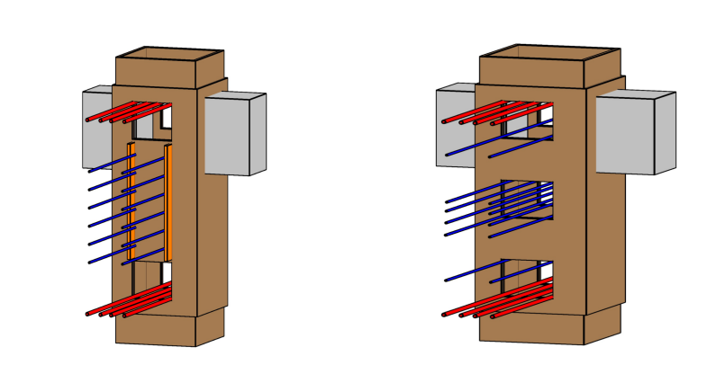

图3　开孔区域梁腰筋与柱连接示意

9.2.2　CFCST-RB节点

9.2.2.3　对于梁截面开孔造成的圆形钢管混凝土柱钢板截面损失，应采用等截面补强的原则，将由于开孔损失的钢板截面补强至未开孔钢板上，补强后节点区钢板总截面面积不小于非节点区钢板总截面面积。补强后钢板厚度*t*j可按公式（1）计算：

 (1)

其中，*Ɵ*—开孔内边夹角；*t*j—开孔区域钢管管壁厚度；*t*—钢管管壁厚度

9.2.2.7　抗剪钢板设置原则同本文件9.2.1.6条。

9.2.2.9　抗剪钢板设置原则同本文件9.2.1.8条。

9.3　节点承载力

9.3.1　根据现行国家标准《混凝土结构设计标准》GB/T 50010规定三、四级抗震等级的混合框架节点可不进行受剪承载力验算，仅需满足抗震构造措施的要求。根据近几年进行的框架结构的非线性动力反应分析结果以及对混合框架结构的震害调查表明，对于三级抗震等级的混合框架节点，仅满足抗震构造措施的要求略显不足。因此，本次修订增加了对三级抗震等级混合框架节点受剪承载力的验算要求，同时要求满足相应抗震构造措施。

9.3.4　钢管开孔CFST-RB梁柱节点的抗震受剪承载力应符合下列规定：

9.3.4.1　武汉大学和中信建筑设计研究总院有限公司联合对6个钢管开孔CFST-RB梁柱节点开展了静力和拟静力试验，并对32个钢管开孔CFST-RB梁柱节点开展了有限元分析。通过试验研究和有限元分析表明：钢管开孔CFST-RB梁柱节点的抗震受剪承载力由节点域开孔钢管组成的钢框架和核心区混凝土“斜压短柱”两部分承担，即节点域开孔钢管的抗剪承载力*V*js和节点域混凝土的抗剪承载力*V*jc。当达到极限状态时，开孔区域钢框架形成塑性铰，成为机动体系，节点核心区混凝土受压达到极限而节点最终破坏。因节点核心区混凝土强有力的支撑作用，在节点达到抗剪极限状态前认为钢框架不发生局部的屈曲。

9.3.4.2　钢管开孔CFST-RB梁柱节点抗剪承载力贡献主要由两部分组成：节点域开孔钢管的抗剪能力和节点域混凝土的抗剪能力。由于节点域钢管开孔削弱了钢管部分的抗剪能力，因此，不能按照钢管腹板计算钢管部分的抗剪承载力，这会导致高估钢管部分的抗剪能力。开孔区域的钢管从几何形态上可以等效为格构柱，即由四根角钢组成的四肢柱，孔口之间的钢板可以视为连接两侧角钢的缀板。如图4所示：



图4　开洞区域钢管简化模型

考虑到未削弱区域的钢管刚度远大于开孔区域钢管的刚度，因此可以将角钢一端取为固定支座，另一端取为滑动支座。对于单侧开双孔的钢管，角钢和缀板之间视为刚接，因而角钢与缀板组成一个双层钢框架，考虑结构的对称性，可取双肢缀板柱进行分析，如图5所示：



图5　双肢缀板柱计算简图

对于单侧开一个大孔的钢管，则没有中部缀板相连，考虑结构的对称性，可取单肢柱进行分析，如图6所示：



图6　单肢柱计算简图

根据有限元分析，在轴力和横向剪力作用下，双肢缀板柱发生整体挠曲时，可以得到角钢和缀板形成塑性铰的位置，同时，并利用杆系结构线弹性分析方法，得到缀板和分肢的极限剪力和弯矩，按公式（2）-（5）计算：

|  |
| --- |
| (2) |
| (3) |
| (4) |
| (5) |

对于单侧开一个孔口的钢管，利用杆系结构线弹性分析方法（图7~9），得到单肢的极限剪力和弯矩，按公式（6）-（7）计算：

|  |
| --- |
| (6) |
| (7) |

式中：*h*0为钢管开孔区域洞口高；*b*0为钢管开孔区域孔口宽。

|  |  |  |
| --- | --- | --- |
|  |  |  |
| a) 单侧开一个孔口（MPa） | b) 单层开两个孔口（MPa） | c) 核心区混凝土损伤 |

图7　开孔钢管应力分布和混凝土损伤分布

|  |  |  |
| --- | --- | --- |
|  |  |  |
| a) 塑性铰位置 | b) 弯矩图（单肢：，  缀板：） | c) 剪力图（） |
| 图8　双肢缀板柱塑性铰位置及内力分布 | | |
|  |  |  |
| a) 塑性铰位置 | b) 弯矩图（） | c) 剪力图（） |
| 图9　单肢柱塑性铰位置及内力分布 | | |

节点达到极限状态时，钢框架的四角或者缀板形成塑性铰，根据塑性极限分析，可推得每个铰的极限弯矩，按公式（8）-（11）计算：

|  |
| --- |
| (8) |
| (9) |
| (10) |
| (11) |

式中：*W*x1表示缀板的截面模量；*W*x2表示角钢的截面模量；*f*y表示钢材的屈服强度。

9.3.4.3　为了验证钢管开孔CFST-RB梁柱节点抗剪承载力计算公式的准确性，建立了32个有限元模型，并将有限元分析结果及试验结果与通过计算得到的抗剪承载力进行对比。首先计算试验时节点的抗剪承载力，节点的受力情况如图10所示，由此可按公式（12）得出试验试件节点域的剪力：

 (12)



图10　试验试件节点剪力计算示意图

将材性试验实测的钢板和混凝土的强度值代入计算公式，计算钢管开孔CFST-RB梁柱节点抗剪承载力。将通过有限元计算得到节点剪切模型算例的抗剪承载力*V*j，FE，与公式计算得到抗剪承载力*V*j，CAL进行比较，比较结果如图11所示。公式计算承载力与有限元值的平均比值（*V*j，CAL/*V*j，FE）为0.98，标准差为0.03，可见公式计算值相比有限元结果略偏于保守，其准确性可以满足设计需要。公式计算承载力与试验值的平均比值（*V*j，CAL/*V*j，TEST）为1.08，标准差为0.07，可见计算值相比于试验值较大，这是因为试验试件的最终破坏模式为混凝土梁先于节点破坏，未充分发挥节点核心区开孔钢管的抗剪承载力，导致试验值偏小。

|  |
| --- |
|  |
| 图11　有限元算例结果与公式计算值对比 |

9.3.6　钢管开孔CFST-RB方形柱轴压承载力应符合下列规定：

9.3.6.1　武汉大学和中信建筑设计研究总院有限公司联合对4个钢管开孔CFST-RB方形柱节点开展了轴压试验，根据钢管开孔CFST-RB方形柱轴压试验结果可知，增加节点核心区钢管的壁厚可以适当增加试件的轴压承载力；对于开孔区域钢管不加厚的CFST-RB方形柱，试件的破坏形态为节点区域角钢鼓曲破坏，混凝土短梁产生斜向裂逢，属于节点破坏；对于开孔区域钢管加厚的CFST-RB方形柱，试件节点区域钢管没有出现明显的变形，试件的最终破坏形态为上部或下部柱身钢管鼓曲破坏。将试验结果与现有国内外规范进行比较，比较结果表明：试验屈服荷载与规范计算值比值的平均值为1.09，试验极限承载力与规范计算值比值的平均值为1.24，说明现行国内外规范中的钢管混凝土计算公式对于钢管开孔CFST-RB方形柱的轴压承载力计算结果普遍偏于保守，这是因为规范在计算钢管混凝土承载力时，考虑了折减。此外，采用规范GB50936-2014中的统一理论公式计算的结果与试验结果较为接近，这是因为统一理论考虑了约束效应对钢管混凝土的承载力提高作用。根据试验结果可知，如果柱轴压破坏发生在钢管开孔区域，则必然位于孔口范围内。尽管CFST-RB方形柱中钢管对混凝土的约束作用较小，对内填混凝土的强度提升有限，而且钢管开孔也会削弱对内填混凝土的约束作用，但孔口范围内的柱内填混凝土受到钢筋混凝土梁的约束作用，试验结果表明这种约束效应较为明显，因此在分析CFST-RB方形柱轴压承载力时，仍将开孔区域内的内填混凝土视为受约束状态。开孔区域的钢管从几何形态上可视为4个角钢，钢管开孔CFST-RB方形柱轴压承载力应分别考虑开孔区域钢管和内填混凝土各自的轴压承载力，再将两者相加（图12）。

|  |
| --- |
|  |
| 图12　开洞区域钢管分析模型 |

9.3.6.3　开孔区域单根角钢轴压承载力*N*s参考《钢结构设计标准》GB 50017中无侧移框架柱两端支承构件在端弯矩和横向荷载同时作用时的压弯构件承载力计算方法进行计算（图13）。

|  |
| --- |
|  |
| 图13　开洞区域钢管角部计算简图 |

开孔区域钢管一般受到轴压力和内填混凝土受压横向膨胀产生的侧压力，因此可将角钢视为压弯构件。计算角钢所承受的弯矩时，可偏安全地将未削弱柱截面中1/4钢管受到的混凝土侧压力作为单个角钢承受的横向力作用。图14给出了内填混凝土侧向压应力*p*与钢管平均横向应力*σ*θ的平衡关系，按公式（13）计算：

|  |
| --- |
|  |
| 图14　内填混凝土侧向压应力与钢管横向应力的关系 |
| (13) |

考虑柱宽、钢管壁厚、钢材强度和混凝土标号4个关键参数的变化，按照《钢管混凝土结构技术规范》GB 50936的构造要求，共建立54个CFST方形柱FE模型，分析得到钢管横向应力*σ*θ的取值。柱模型的高宽比取为3，从而避免端部约束的影响。图15所示为柱截面达到屈服承载力时钢管侧面中心点沿壁厚的平均横向应力*σ*θ与钢材屈服强度*f*y的比较结果。有限元计算的钢管横向应力不超过钢材屈服强度的3%，考虑到有限元模型刚度可能偏大，导致低估各部分的变形和相互作用，因此偏安全统一取*σ*θ=0.03*f*y。

|  |
| --- |
|  |
| 图15　柱屈服时钢管横向应力 |

9.3.6.4　为了验证钢管开孔CFST方形柱轴压承载力计算公式的准确性，建立了60个有限元模型，并将有限元分析结果及试验结果与通过计算得到的轴压承载力进行对比，通过有限元计算得到柱模型算例的屈服承载力*P*y，FE，与公式计算得到轴压承载力*N*0，CAL进行比较，比较结果如图16所示。公式计算承载力与有限元值的平均比值（*N*0，CAL/*P*y，FE）为0.929，标准差为0.054，可见公式计算值相比有限元结果略偏于保守，其准确性可以满足设计需要。

|  |
| --- |
|  |
| 图16　有限元算例结果与公式计算值对比 |

9.3.7　RC-SB节点的受剪承载力应符合下列规定：

9.3.7.2　武汉大学和武汉悉道建筑科技有限公司提出新型装配式RC-SB节点，并通过试验和有限元分析对RC-SB节点的受力性能开展了研究。其中，对两个新型装配式RC-SB轴压柱试件开展了轴压试验，得到了轴压柱最大承载力和最终破坏形态，满足现行规范计算的承载力要求。有限元分析表明轴压试件在轴压荷载峰值时刻核心区钢筒未出现屈服，验证了这种构造形式在轴压荷载作用下的安全性；对一个新型装配式RC-SB节点试件开展拟静力加载试验，拟静力加载试件的节点滞回曲线饱满无捏拢现象，表明节点具有优良的耗能能力，同时，对拟静力加载过程进行有限元模拟，模拟可见钢梁塑性铰形成的过程，提取钢梁端部荷载位移曲线，分析可知有限元分析结果与试验结果吻合良好。对节点试件的各力学性能指标进行分析可知：节点位移延性系数平均为1.85，节点延性良好；节点的强度和刚度退化较稳定；能量耗散系数和等效粘滞阻尼系数较高，表明节点具有优良的耗能能力。同时，对RC-SB节点的受剪承载力进行研究表明，RC-SB节点的受剪承载力可以由节点核心区斜截面上混凝土和箍筋的受剪承载力和外包钢管的受剪承载力两部分叠加得到。

9.5　钢管柱脚设计

9.5.1　鉴于日本阪神地震关于非埋入式柱脚、特别是在地面以上的非埋入式柱脚在地震中容易破坏的经验教训，钢管混凝土柱无地下室时应采用埋入式柱脚。当埋入地下至少两层时，地震作用较小，为施工简便，也可采用端承式、外包式等非埋入式柱脚。

9.5.2　钢管混凝土偏心受压柱柱脚，在轴向压力作用下，基础底板应符合局部受压承载力和受冲切承载力的规定。

9.5.3~9.5.4　为确保柱端的嵌固作用，对于无地下室或仅有一层地下室的钢管混凝土埋入式柱脚规定了最小的埋深的限制条件。

9.5.6~9.5.7　钢管混凝土偏心受拉柱柱脚，在符合规范规定的埋置深度基础上，基础底板在轴向拉力作用下的受冲切应符合规范规定，计算中冲切面高度取钢管的埋置深度。当冲切承载力不符合规定时，可配置抗冲切钢筋，也可在柱脚设置符合构造规定的受拉锚栓。柱脚底板从构造上应符合一定厚度的规定。

9.5.8　钢管混凝土柱的埋入式柱脚，包括偏心受压柱、偏心受拉柱，其埋置深度范围内应设置栓钉，以增加钢管壁与混凝土之间的粘结力及竖向抗剪能力。

9.5.11　浅埋式钢管混凝土柱柱脚通过十字形钢牛腿将柱底弯矩、轴力有效的传递给基础。此柱脚节点施工简单、开挖深度小、经济性好，既能满足结构受力要求，又能使现场施工安装方便，可直接搁置于基础垫层之上。可广泛应用于需要可靠传递钢管混凝土柱柱底轴力、弯矩，但柱脚埋置深度不宜过大的结构工程。

9.5.12　钢管混凝土偏心受压柱非埋入式柱脚底板截面处，应进行正截面承载力和受剪承载力计算。

12　结构施工

12.1　一般规定

12.1.1　装配式混合框架结构施工技术难度大，涉及深基础、钢结构等特殊专业施工要求，施工单位应具备相应的施工总承包和专业承包技术能力和相应资质。

12.1.2　施工组织设计的内容应符合现行国家标准《建筑施工组织设计规范》GB/T 50502的规定；施工方案的内容应包括施工测量、构件吊装、安装施工、施工安全和环境保护措施等；复杂、异型结构施工过程中结构构件受力与设计使用状态有较大差异，结构应力会产生复杂变化，甚至出现应力和应变超限的情况，施工过程模拟分析可以有效地预测施工风险，通过采取必要的安全措施确保施工过程安全。

12.1.3　钢柱构件外观不得有严重缺陷和影响结构性能、安装、使用功能的尺寸偏差；安装用的焊接材料、高强度螺栓、普通螺栓、栓钉和涂料等，应具有产品质量证明书，其质量应分别符合现行国家标准《非合金钢及细晶粒钢焊条》GB/T 5117、《热强钢焊条》GB/T 5118、《熔化焊用钢丝》GB/T 14957、《气体保护电弧焊用碳钢、低合金钢焊丝》GB/T 8110、《碳钢药芯焊丝》GB/T 10045、《低合金钢药芯焊丝》GB/T 17493、《埋弧焊用碳钢焊丝和焊剂》GB/T 5293、《埋弧焊用低合金钢焊丝和焊剂》GB/T 12470、《钢结构用高强度大六角头螺栓、大六角螺母、垫圈技术条件》GB/T 1231、《钢结构用扭剪型高强度螺栓连接副》GB/T 3632、《紧固件机械性能螺栓、螺钉和螺柱》GB/T 3098.1、《六角头螺栓 C级》GB/T 5780和《六角头螺栓》GB/T 5782、《电弧螺柱焊用圆柱头焊钉》GB/T 10433及其他相关标准。

12.1.4　由于装配式混合框架结构中钢构件自重较大且吊装高度较高，因此需严格控制起重量。吊装用吊具使用时间越长存在缺陷可能性越大，因此需以吊具质量控制安全事故发生，吊具应根据预制构件形状、尺寸及重量等参数进行配置，吊索水平夹角不宜小于60°，且不应小于45°；对尺寸较大或形状复杂的预制构件宜采用有分配梁或分配桁架的吊具。

12.1.6　装配式混合框架结构施工应符合现行行业标准《建筑施工高处作业安全技术规范》JGJ 80、《建筑机械使用安全技术规程》JGJ 33、《施工现场临时用电安全技术规范》JGJ 46等有关规定。

12.3　构件吊装

12.3.4　柱构件吊装单体的落位工法步骤如下：

1 在吊装对接前将基础面或楼板面以上预留的柱纵向钢筋连接部位的直螺纹套筒安装完毕。

2 将柱构件起吊至作业面后，调整好其方向缓慢下落，直至与柱位预留的柱纵筋中的高位钢筋重合100mm以上时停止下落，高位钢筋同时拧紧完成机械连接。

3 再次缓慢下落，直至低位钢筋满足连接要求后将其拧紧完成机械连接。

4 检查所有纵向钢筋连接完毕后及时调整柱构件的平面位置，最后完成下落并确保其与楼板面柱轮廓线重合。

12.5　施工安全和环境保护

12.5.2　对作业人员进行安全教育培训可以增强作业人员的安全意识，是安全生产的基础。

12.5.9　钢结构在施工过程中切割的高温钢板下落时，普通的尼龙类安全网会被高温钢板烫坏，失去防护作用，故应采用钢质安全防护网进行防护钢结构在施工过程中切割的高温钢板下落时，普通的尼龙类安全网会被高温钢板烫坏，失去防护作用，故应采用钢质安全防护网进行防护。

13　工程验收

13.1　一般规定

13.1.3　装配式混合框架结构子分部工程各分项工程的划分与《混凝土结构工程施工质量验收规范》GB 50204、《钢结构工程施工质量验收标准》GB 50205、《钢管混凝土柱施工质量验收规范》GB 50628保持一致。

13.1.4　结构实体检验并不是在子分部工程验收前的重新检验：而是在相应分项工程验收合格、过程控制使质量得到保证的基础上，对重要项目进行的验证性检查，其目的是为了加强装配式混合框架结构的施工质量验收。

13.2　预制构件

13.2.1　本条规定钢管构件进场的质量验收，其质量应符合设计文件要求及委托加工合同中的约定要求。加工质量符合《钢结构工程施工质量验收标准》GB 50205的要求。钢材厚度及允许偏差应符合其产品标准的要求。构件是在工厂加工的，其加工制作应符合有关标准的要求。并经检查验收合格方可出厂，检查验收应形成记录随构件一并出厂。检查出厂验收记录。

13.2.2　本条是钢管构件进场检查应检查其分批拼装、安装时所需要的各种配套构件，应配套进场，故检查其配套数量。

13.2.3　本条规定钢管构件上的加劲肋板、节点核心区钢管管壁厚度及管壁开孔的规格和数量应符合设计要求，作为进场验收检查的重要内容。

13.2.4　本条为现行国家标准《钢结构工程施工质量验收标准》GB 50205强制性条文，必须严格执行。钢部件的拼接或对接，原则上对接处应与原部件等强，此部分内容往往不在设计考虑的范围内，属于制作单位为接料所应遵循的工艺要求，在实际工程中经常出现质量问题，所以强调此项要求。

13.2.5　本条规定钢管构件进场外观质量的检查，主要是出厂运输、堆放过程中有无损坏、变形情况等。

13.2.8　钢板的长度和宽度有限，大多需要进行拼接，由于翼缘板与腹板相连有两条角焊缝，因此翼缘板不应再设纵向拼接逢，只允许长度拼接，而腹板则长度、宽度均可拼接，拼接逢可为十字形或工字形，翼缘板或腹板接逢宜错开200mm以上，以避免焊缝交叉和焊缝缺陷的集中。

13.2.11　预制构件表面的标识应清晰、准确，以确保能够清楚识别预制构件的“身份”，并有利于实现施工过程中质量问题的可追溯性。

13.3　安装与连接

13.3.2　顶紧面紧贴与否直接影响节点荷载或拼接柱的荷载传递，保证一定的贴紧面是非常重要的。

13.3.5　本条规定钢管混凝土构件焊接及焊接材料的选择要求，焊接材料与母材应匹配。除设计要求外，还应遵循现行国家标准《钢结构工程施工质量验收标准》GB 50205的规定。

13.3.6　本条对钢管内混凝土的施工缝作出规定，通常应尽可能不留施工缝，非留不可时，应有留置方案，并按方案进行留置和处理，留置方案应在专项施工方案中作出明确规定，并应满足设计要求。留置施工缝时，停止浇筑后将管口封闭，以防水、油和异物等落入。若管内混凝土留置施工缝时，在钢管对接焊口，钢管应高出混凝土施工缝不少于500mm，以防钢管焊接时，其温度影响混凝土质量。留施工缝要待已浇筑混凝土终凝并达到一定设计强度，经过对已浇筑混凝土面的清理、凿毛，并清除落入管内的水及异物等，先浇一层厚度为100mm～200mm的与混凝土强度等级相同的水泥砂浆，增加施工缝的粘结和防止自由下落的骨料产生弹跳，再按程序浇筑。

对于人员无法进入钢管内处理施工缝时或不方便处理施工缝的，不宜留置施工缝。

13.3.7　钢管内混凝土浇筑的密实应达到设计要求，并应无脱粘无离析现象。由于混凝土密实度检查的困难，必须在施工过程加强控制，为达到密实，可以优化配合比设计，作好混凝土收缩控制等。如果设计提出要求时，应按设计要求处理。

13.3.9　本条规定了钢管混凝土柱与钢筋混凝土梁连接节点核心区的处理形式。施工中应依据施工图设计文件进行放大样或做出模型，标明构造形式、钢管混凝土柱与钢筋混凝土梁、钢筋之间的关系。

13.3.10　本条规定了端承式柱脚就位及螺栓拧紧后的灌浆要求。柱脚端板下的灌浆应及时灌注，柱脚端部二次灌浆强度应符合设计要求，同时，其灌浆厚度及水泥基灌浆材料可符合现行国家标准《钢管混凝土工程施工质量验收规范》GB 50628的相关规定。

13.3.15　因管内混凝土浇筑方法的需要，在钢管上开孔，用于浇筑混凝土、排气及插入振动器振捣等，规定开孔的位置、大小、形式、数量等，以及孔的封堵作法，施工单位应按专项施工方案进行。开孔的留置要求方便、合理，混凝土浇筑前应对开孔的要求进行检查，并对钢管混凝土构件进行验收，做好检查记录。确认钢管混凝士构件的支撑体系、浇筑孔、排气孔的数量、位置、尺寸符合要求。

管内混凝土的浇筑方法应按照结构形式选择，并根据选择的浇筑方法(高抛浇筑法、导管浇筑法、手工逐段浇筑法、泵送顶升法等)进行浇筑工艺试验。试验应形成记录。能保证浇筑质量，按施工方案及浇筑工艺试验结果的浇筑方法进行浇筑。浇筑中应防止混凝土产生离析。

钢管混凝土柱应分层安装、分层浇筑混凝土，对钢管安装后，再进行的混凝土浇筑，必须采取有效的控制措施和方案，防止混凝土浇筑对钢管柱产生的初应力和影响混凝土的质量。

为使钢管内混凝土的水分不散失，要将管口及顶升口等进行保湿封闭。由于混凝土的水分不易散失，混凝土受冻后体积膨胀会使钢管在胀力的作用下开裂，从而造成严重的质量事故。国内已有此类问题发生。因此，钢管内混凝土浇筑宜避免冬期施工，如无法避免时，混凝土浇筑时应有严格的冬期施工措施。

13.3.16　本条规定管内混凝土浇筑前应对钢管安装质量进行确认，并应检查钢管内壁干净、无油污、尘土杂物等，符合后再浇筑混凝土。浇筑后应对管口进行封闭，防止水等杂物进入。混凝土浇筑后不得再对钢管进行任何调整。

13.3.18　本条规定钢管混凝土浇筑后，应按设计要求做好浇筑孔、顶升孔、排气孔补洞处理，其使用的补洞钢材、焊缝高度、厚度、表面清理及防腐处理等应符合专项施工方案的规定。